Приказ Министерства образования и науки РФ от 27 августа 2013 г. N 989 "Об утверждении образцов и описаний аттестатов об основном общем и среднем общем образовании и приложений к ним" (с изменениями и дополнениями)
Развернуть
- Приказ Министерства образования и науки РФ от 27 августа 2013 г. N 989 "Об утверждении образцов и описаний аттестатов об основном общем и среднем общем образовании и приложений к ним" (с изменениями и дополнениями)
- Приложение N 1. Образец аттестата об основном общем образовании
- Приложение N 2. Образец приложения к аттестату об основном общем образовании/аттестату об основном общем образовании с отличием
- Приложение N 3. Описание аттестата об основном общем образовании/аттестата об основном общем образовании с отличием и приложения к ним
- Приложение N 4. Образец аттестата о среднем общем образовании
- Приложение N 5. Образец приложения к аттестату о среднем общем образовании/аттестату о среднем общем образовании с отличием
- Приложение N 6. Описание аттестата о среднем общем образовании/аттестата о среднем общем образовании с отличием и приложения к ним
Приказ Министерства образования и науки РФ от 27 августа 2013 г. N 989
"Об утверждении образцов и описаний аттестатов об основном общем и среднем общем образовании и приложений к ним"

С изменениями и дополнениями от:
30 января, 12 мая 2014 г.

В соответствии с частью 4 статьи 60 Федерального закона от 29 декабря 2012 г. N 273-ФЗ "Об образовании в Российской Федерации" (Собрание законодательства Российской Федерации, 2012, N 53, ст. 7598; 2013, N 19, ст. 2326) приказываю:
1. Утвердить:
образец аттестата об основном общем образовании, образец аттестата об основном общем образовании с отличием (приложение N 1);
образец приложения к аттестату об основном общем образовании/аттестату об основном общем образовании с отличием (приложение N 2);
описание аттестата об основном общем образовании, аттестата об основном общем образовании с отличием и приложения к ним (приложение N 3);
образец аттестата о среднем общем образовании, образец аттестата о среднем общем образовании с отличием (приложение N 4);
образец приложения к аттестату о среднем общем образовании/аттестату о среднем общем образовании с отличием (приложение N 5);
описание аттестата о среднем общем образовании, аттестата о среднем общем образовании с отличием и приложения к ним (приложение N 6).
2. Установить, что до 1 января 2014 г. дубликаты соответствующих аттестатов и приложений к ним, свидетельств оформляются в соответствии с формами документов, утвержденными приказом Министерства образования и науки Российской Федерации от 11 августа 2009 г. N 295 (зарегистрирован Министерством юстиции Российской Федерации 16 октября 2009 г., регистрационный N 15042) с изменениями, внесенными приказом Министерства образования и науки Российской Федерации от 26 ноября 2009 г. N 681 (зарегистрирован Министерством юстиции Российской Федерации 24 декабря 2009 г., регистрационный N 15810).
3. Признать утратившими силу с 1 января 2014 г. приказы Министерства образования и науки Российской Федерации:
от 11 августа 2009 г. N 295 "Об утверждении форм документов государственного образца об основном общем, среднем (полном) общем образовании и документов об окончании специальной (коррекционной) общеобразовательной школы VIII вида, специального (коррекционного) класса образовательного учреждения и технических требований к ним" (зарегистрирован Министерством юстиции Российской Федерации 16 октября 2009 г., регистрационный N 15042);
от 26 ноября 2009 г. N 681 "О внесении изменений в приказ Министерства образования и науки Российской Федерации от 11 августа 2009 г. N 295 "Об утверждении форм документов государственного образца об основном общем, среднем (полном) общем образовании и документов об окончании специальной (коррекционной) общеобразовательной школы VIII вида, специального (коррекционного) класса образовательного учреждения и технических требований к ним" (зарегистрирован Министерством юстиции Российской Федерации 24 декабря 2009 г., регистрационный N 15810).

Министр | Д. Ливанов

Зарегистрировано в Минюсте РФ 8 октября 2013 г.
Регистрационный N 30109

Информация об изменениях:
Приказом Минобрнауки России от 30 января 2014 г. N 72 в приложение внесены изменения
См. текст приложения в предыдущей редакции

ГАРАНТ:
См. Порядок заполнения, учета и выдачи аттестатов об основном общем и среднем общем образовании и их дубликатов, утвержденный приказом Минобрнауки России от 14 февраля 2014 г. N 115
Приложение N 1

Образец аттестата об основном общем образовании
(утв. приказом Министерства образования и науки РФ от 27 августа 2013 г. N 989)

С изменениями и дополнениями от:
30 января 2014 г.
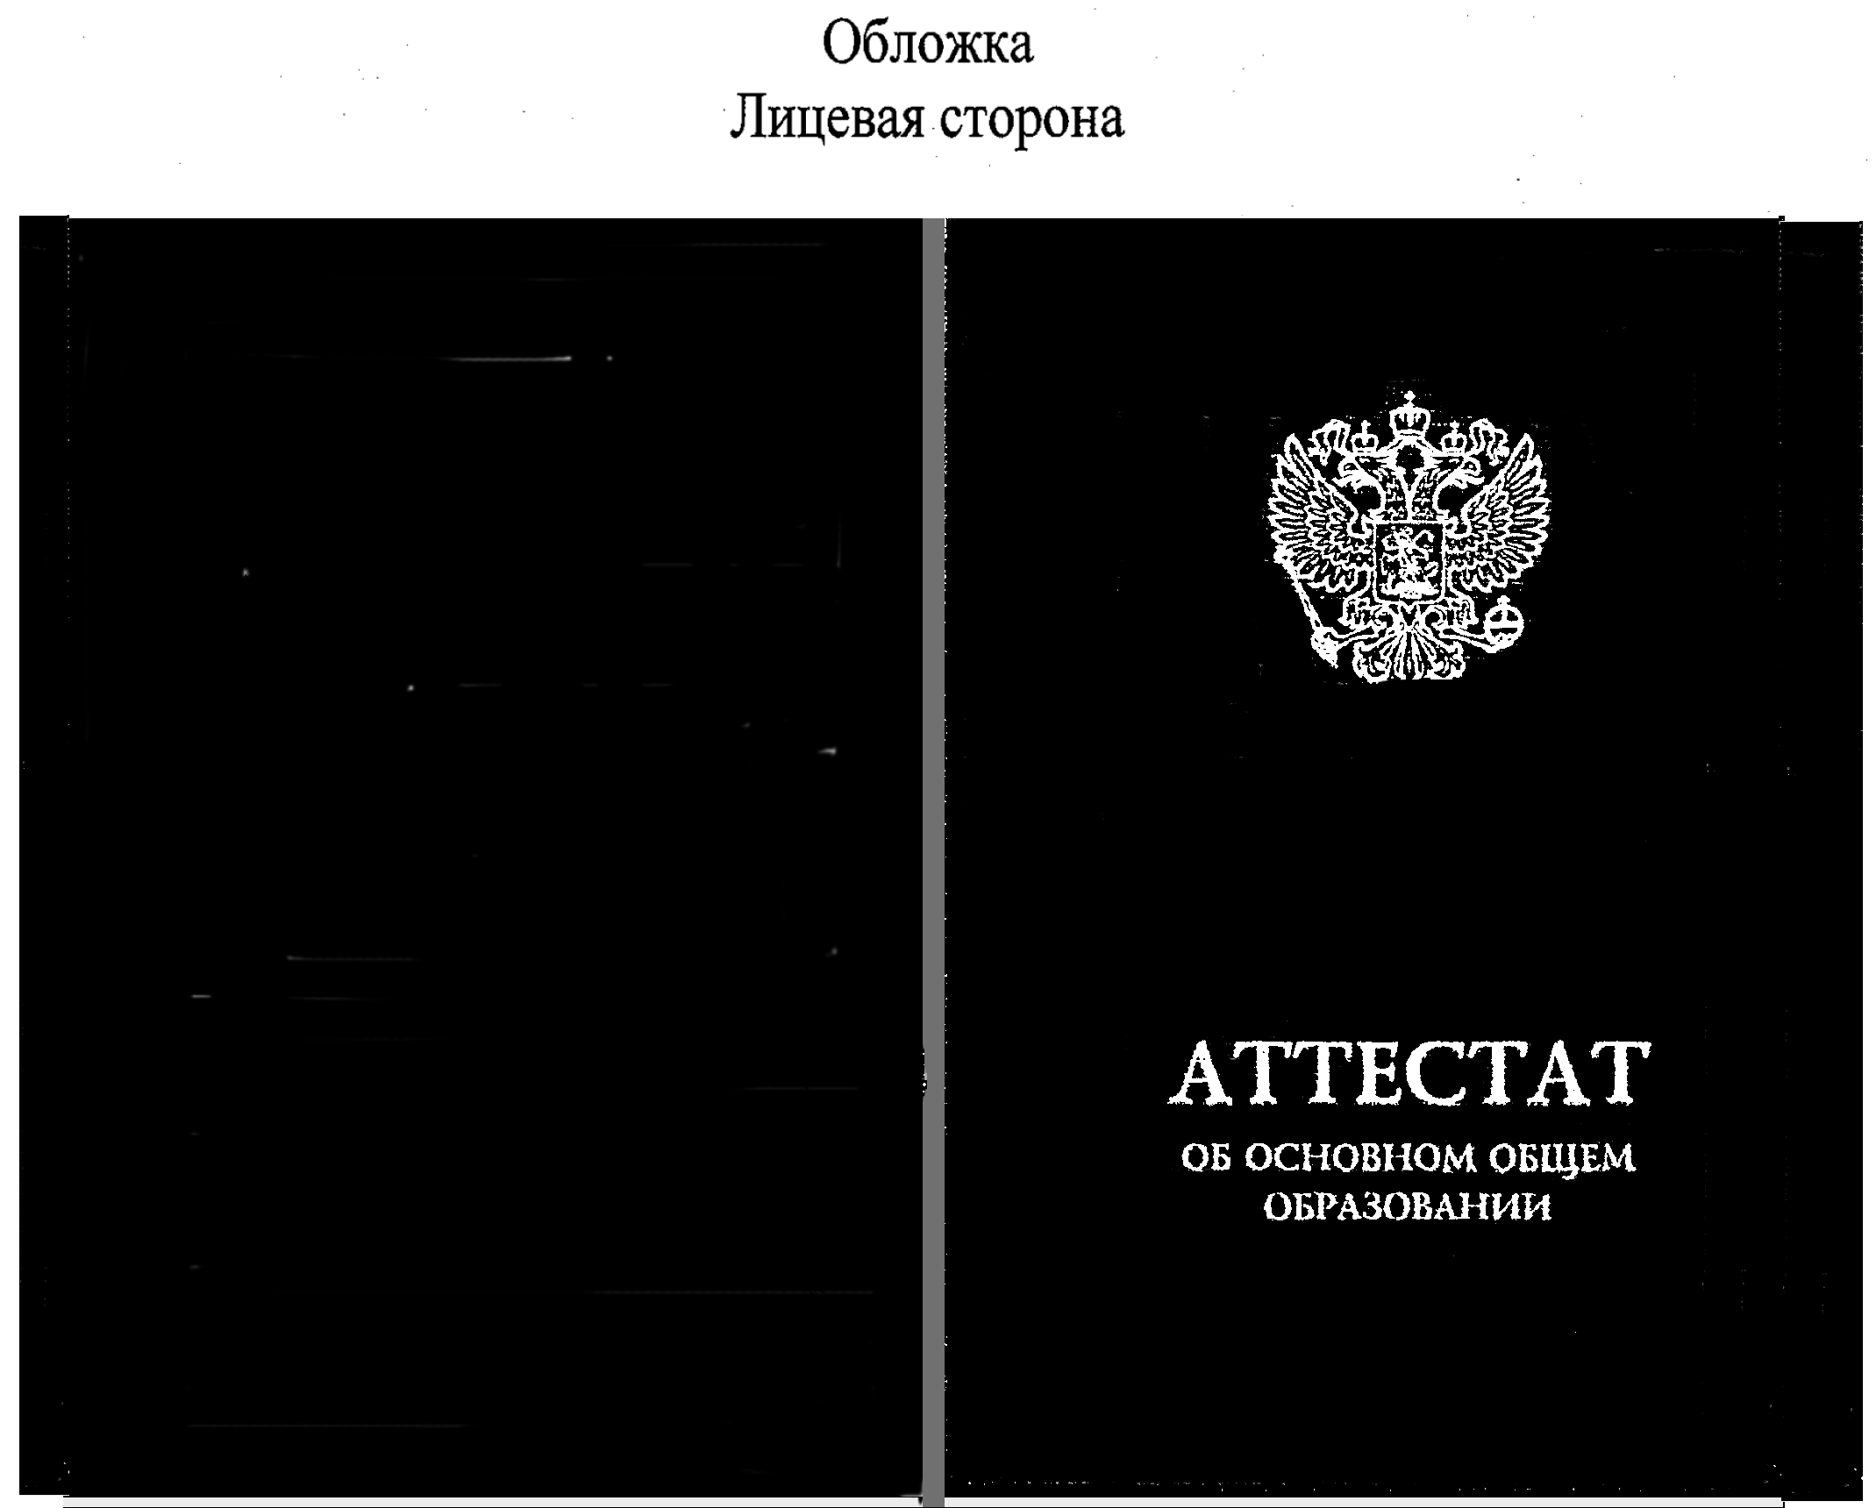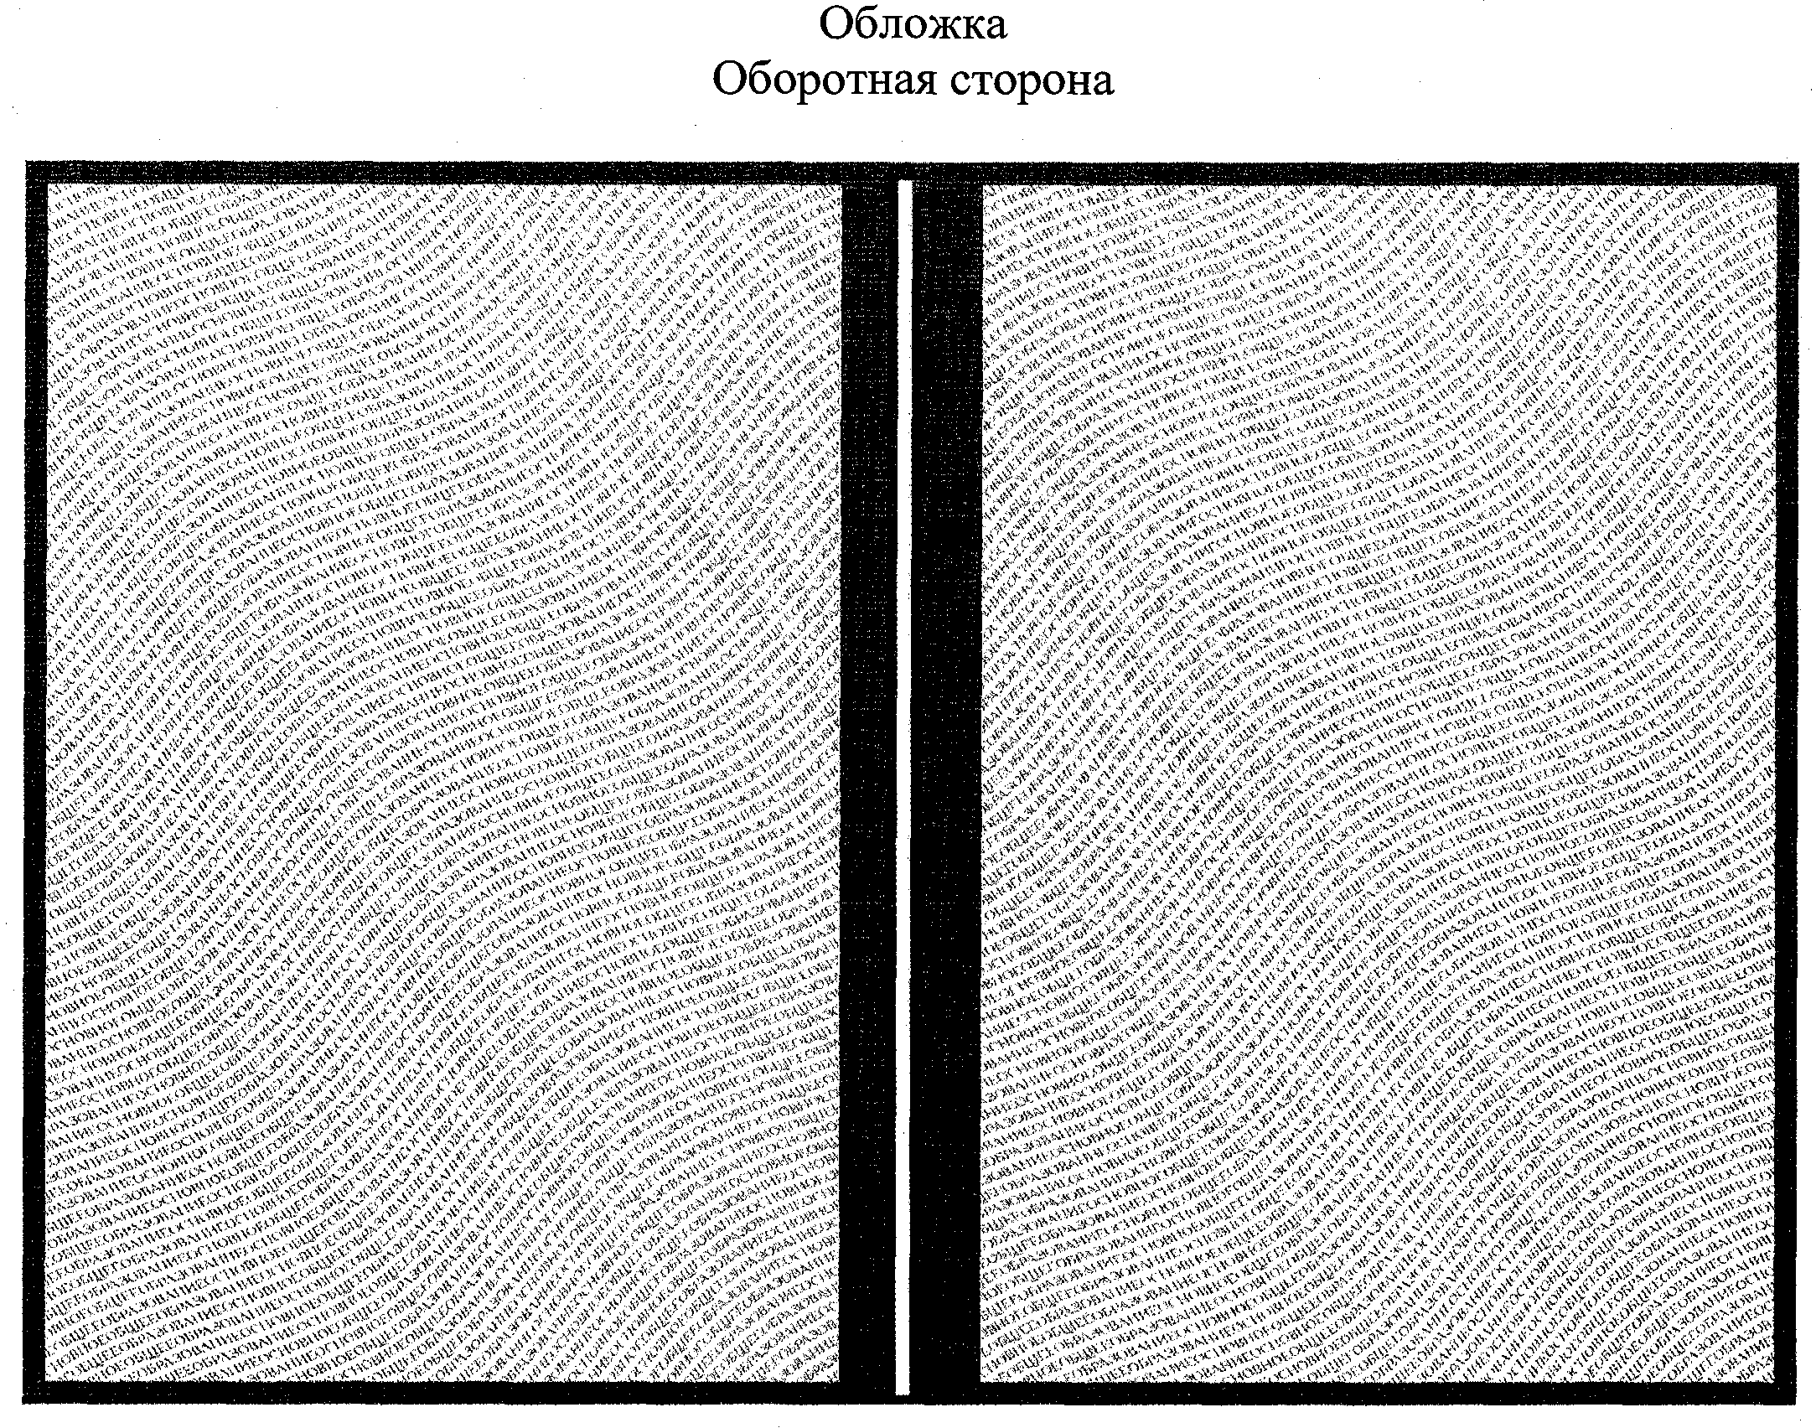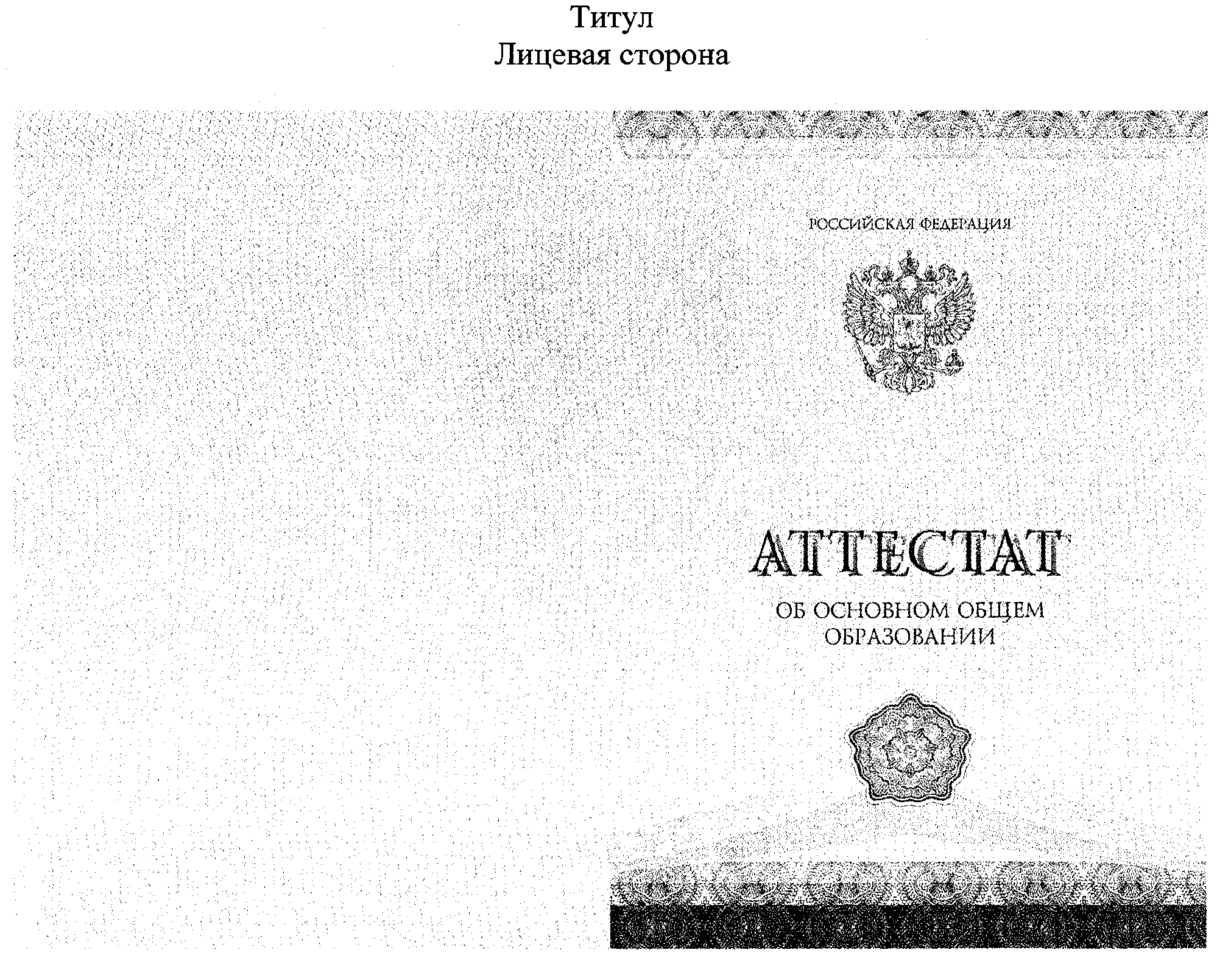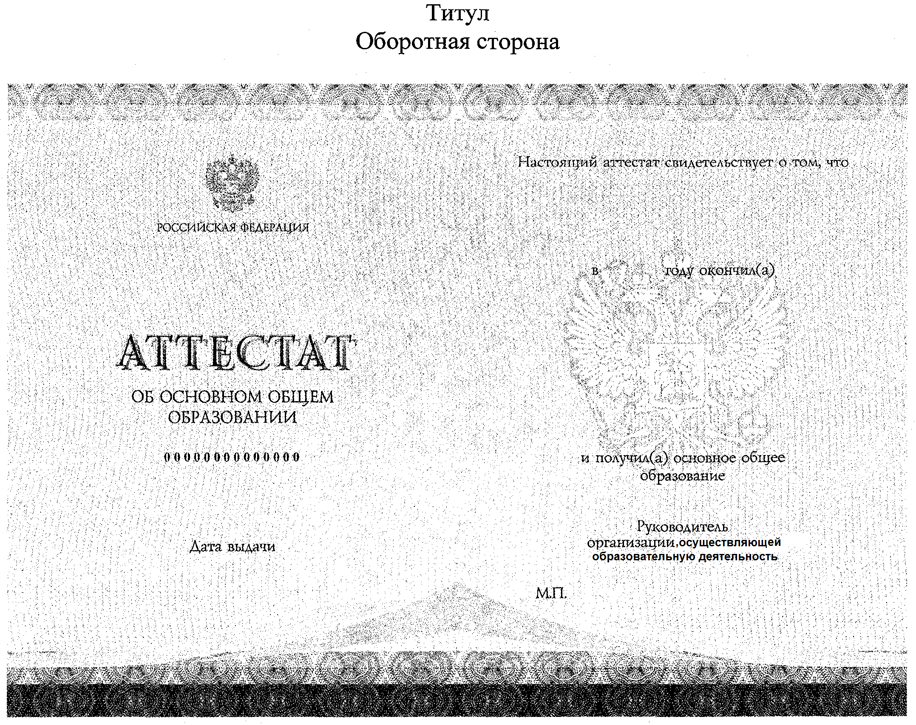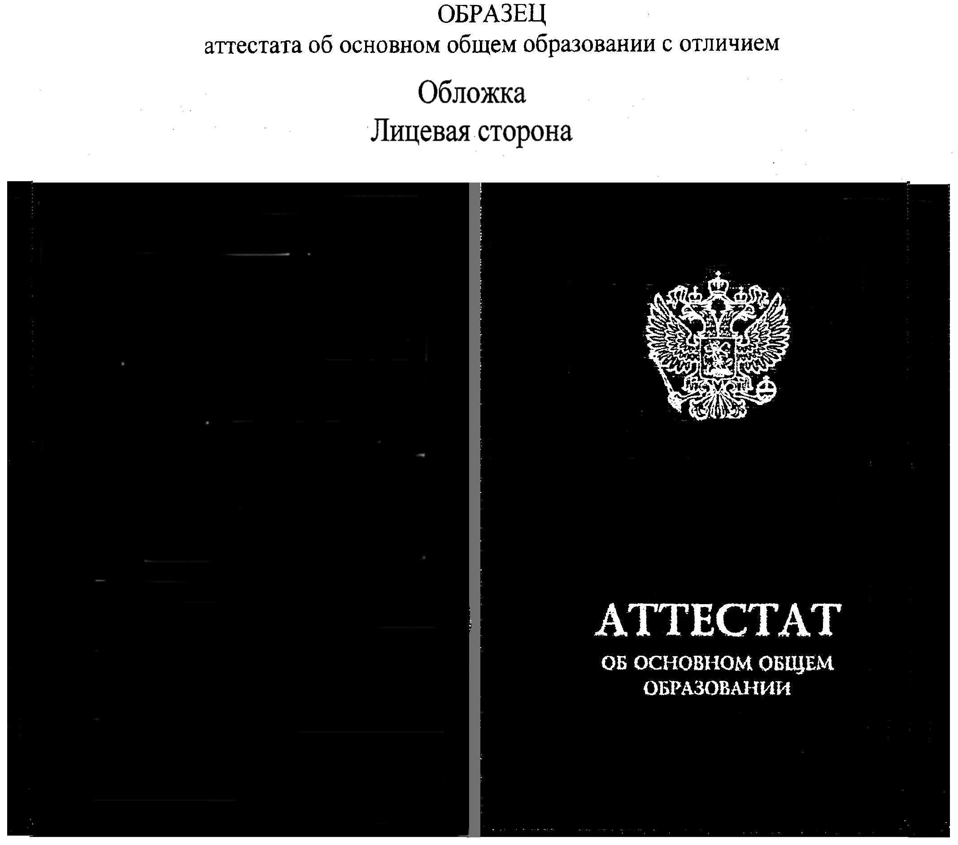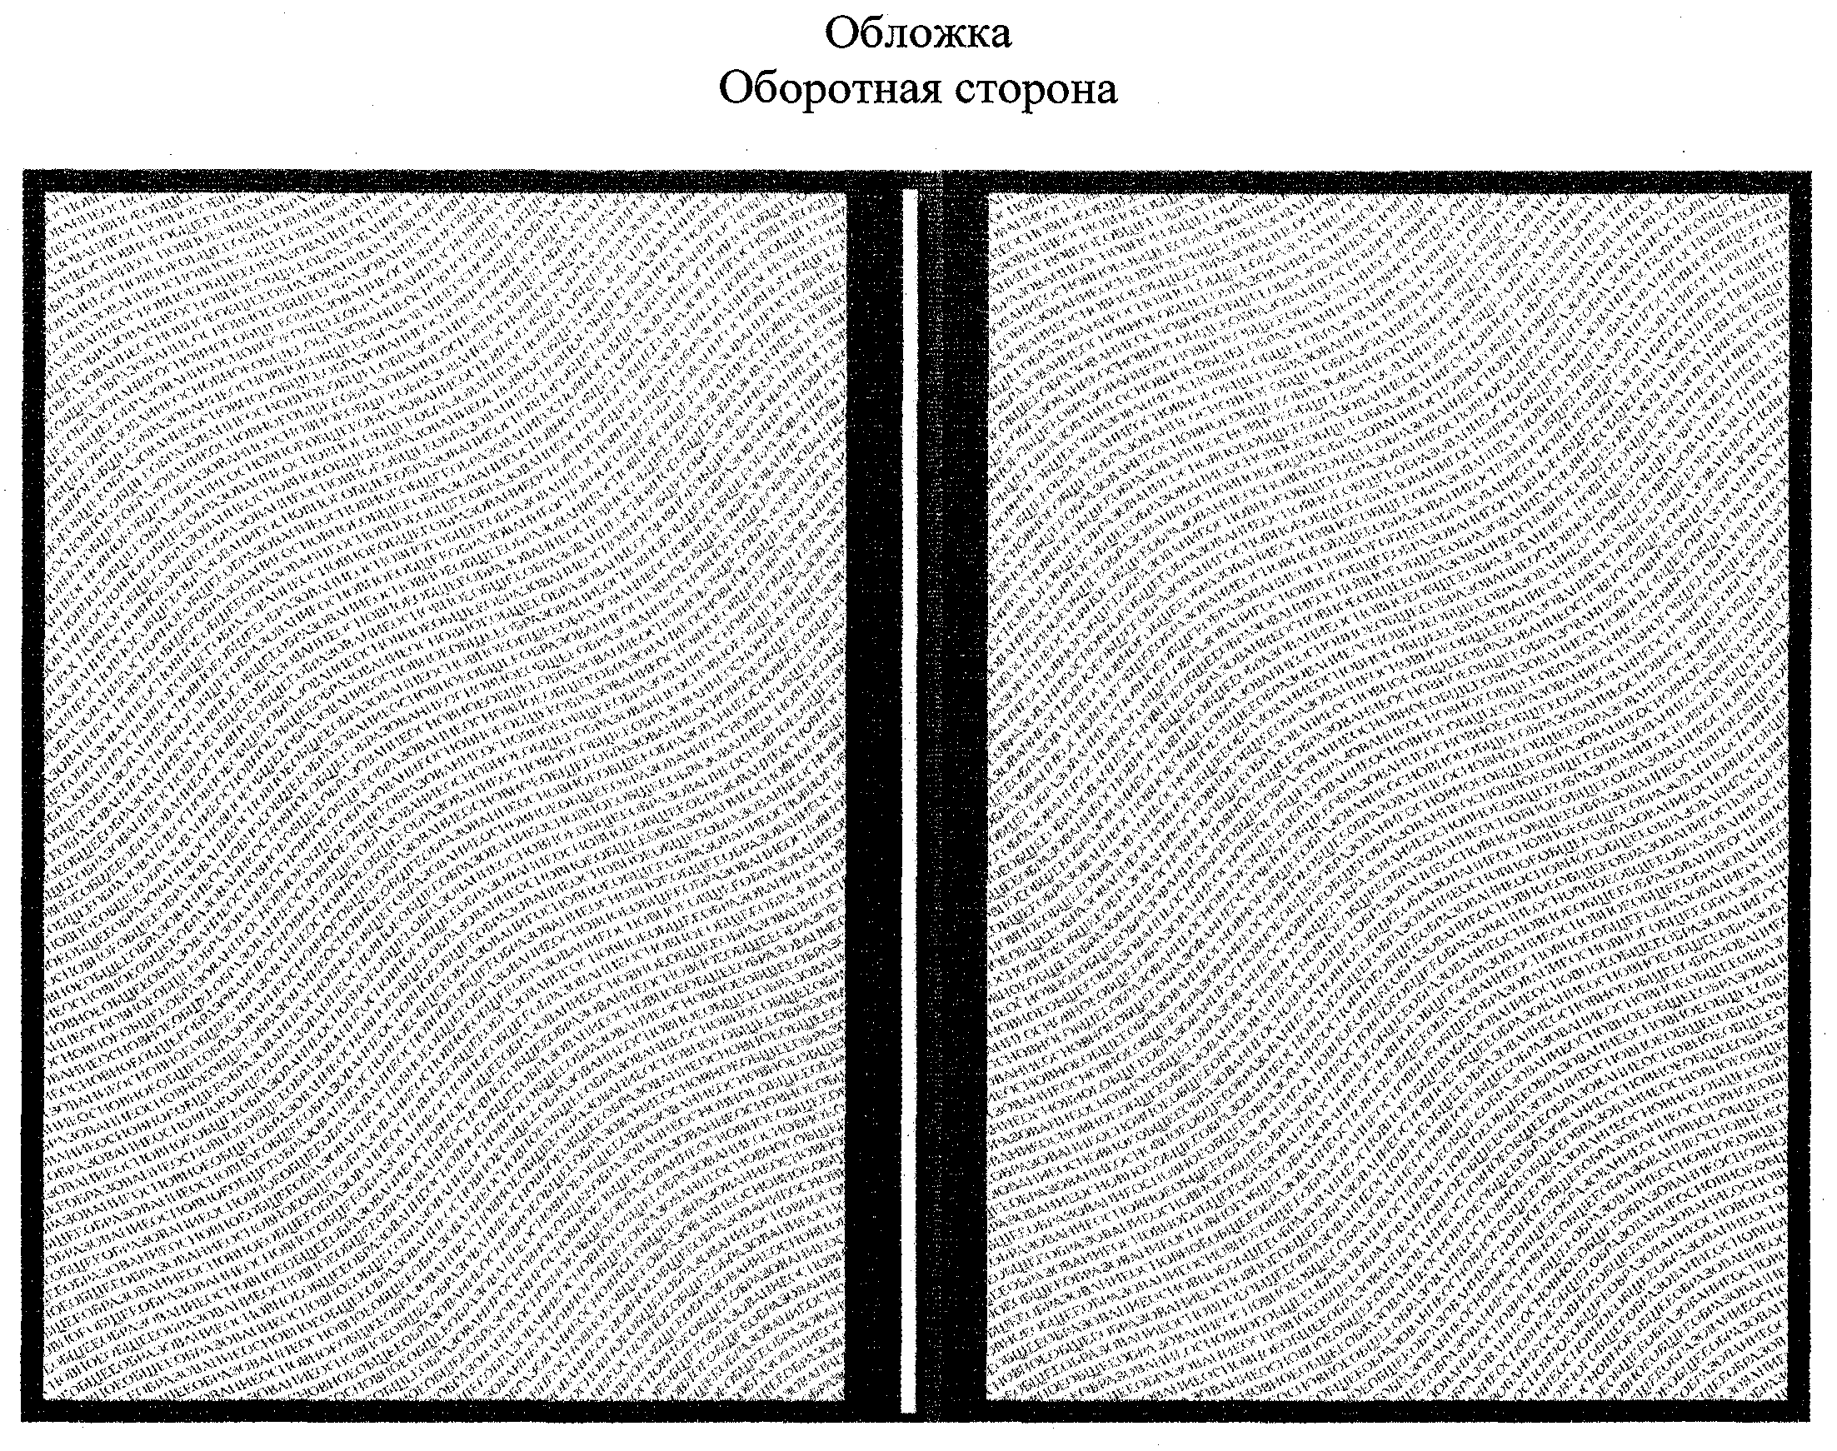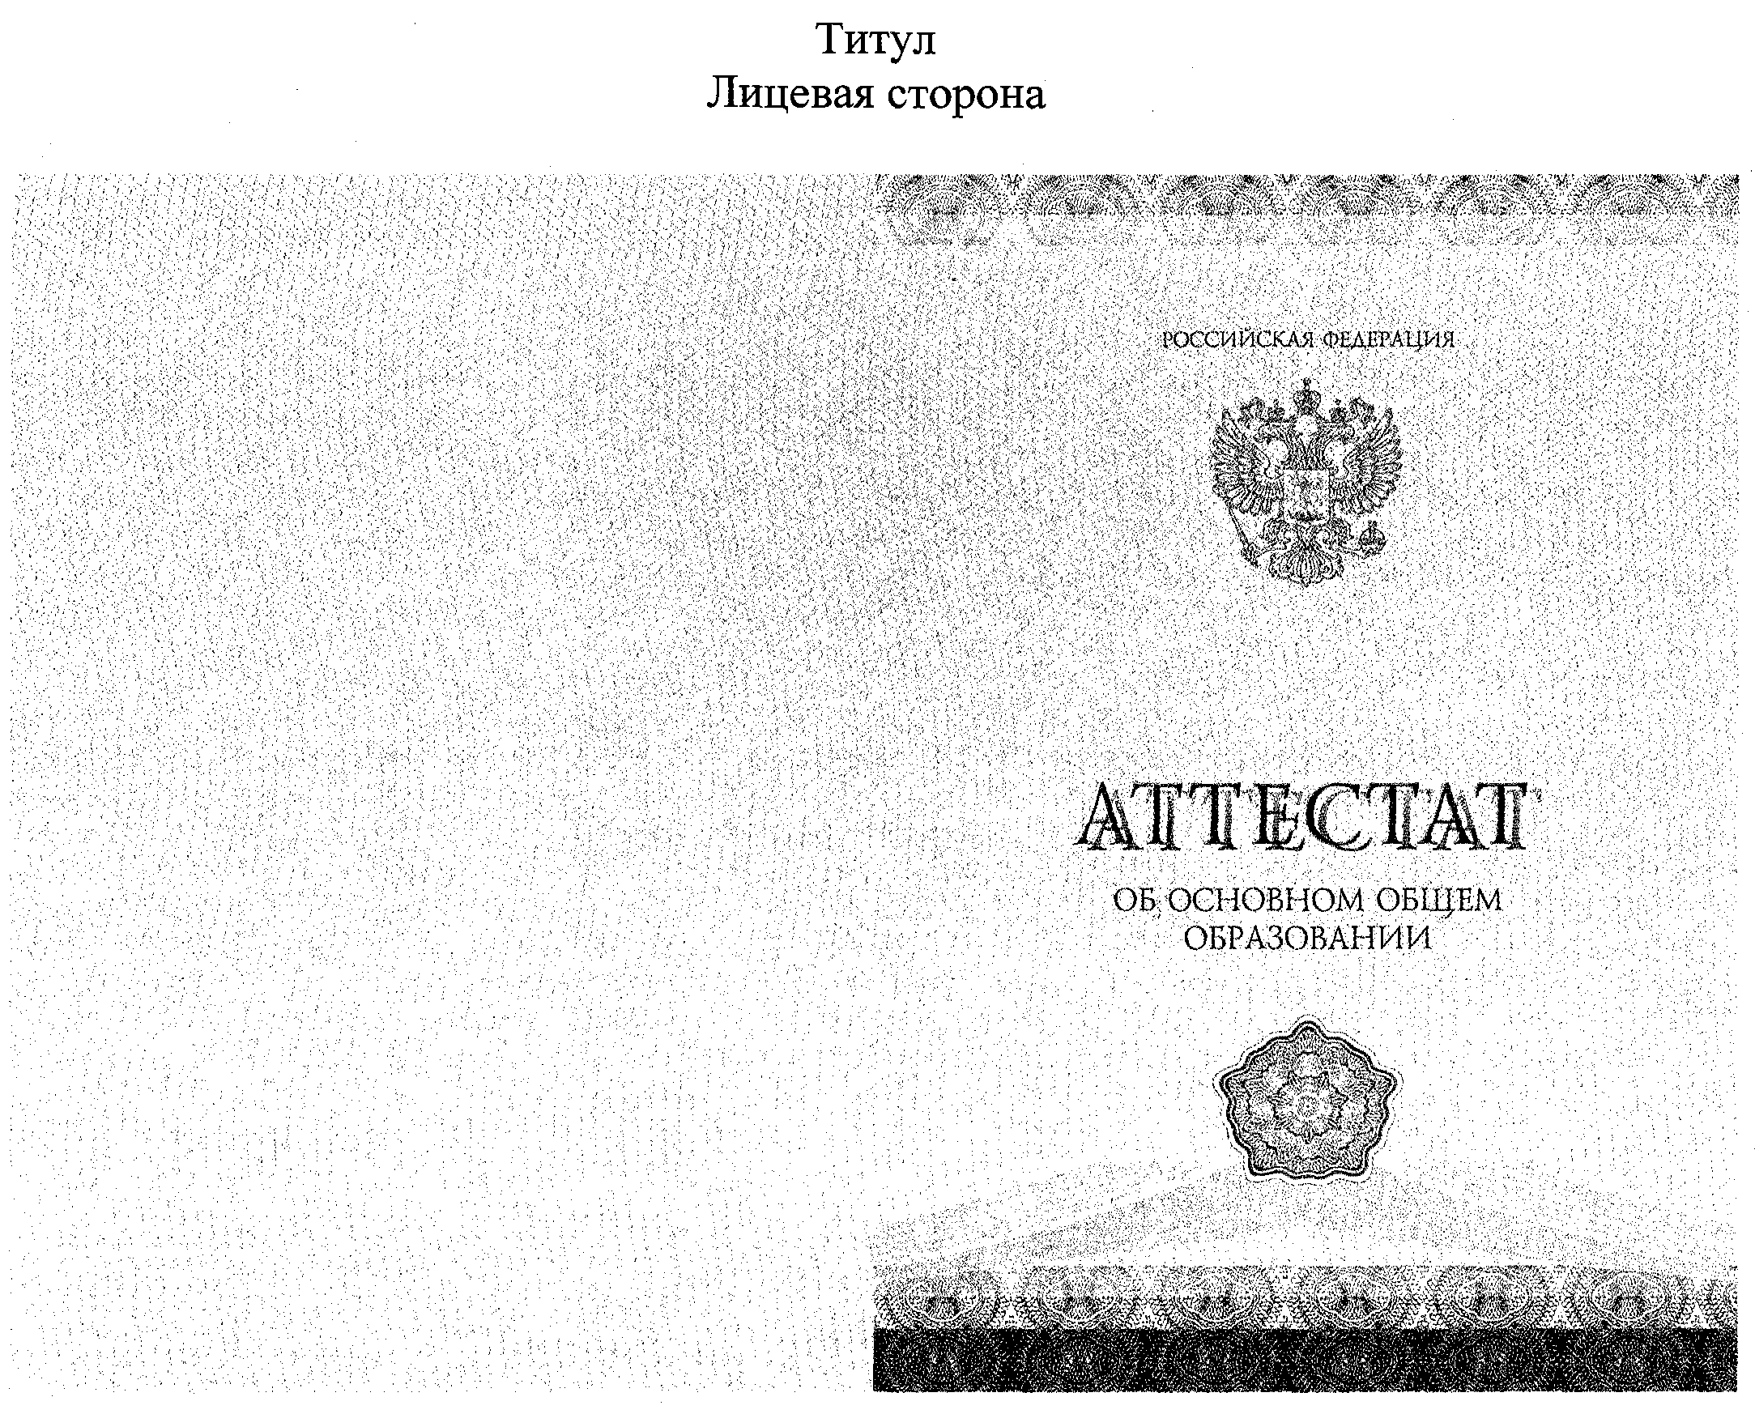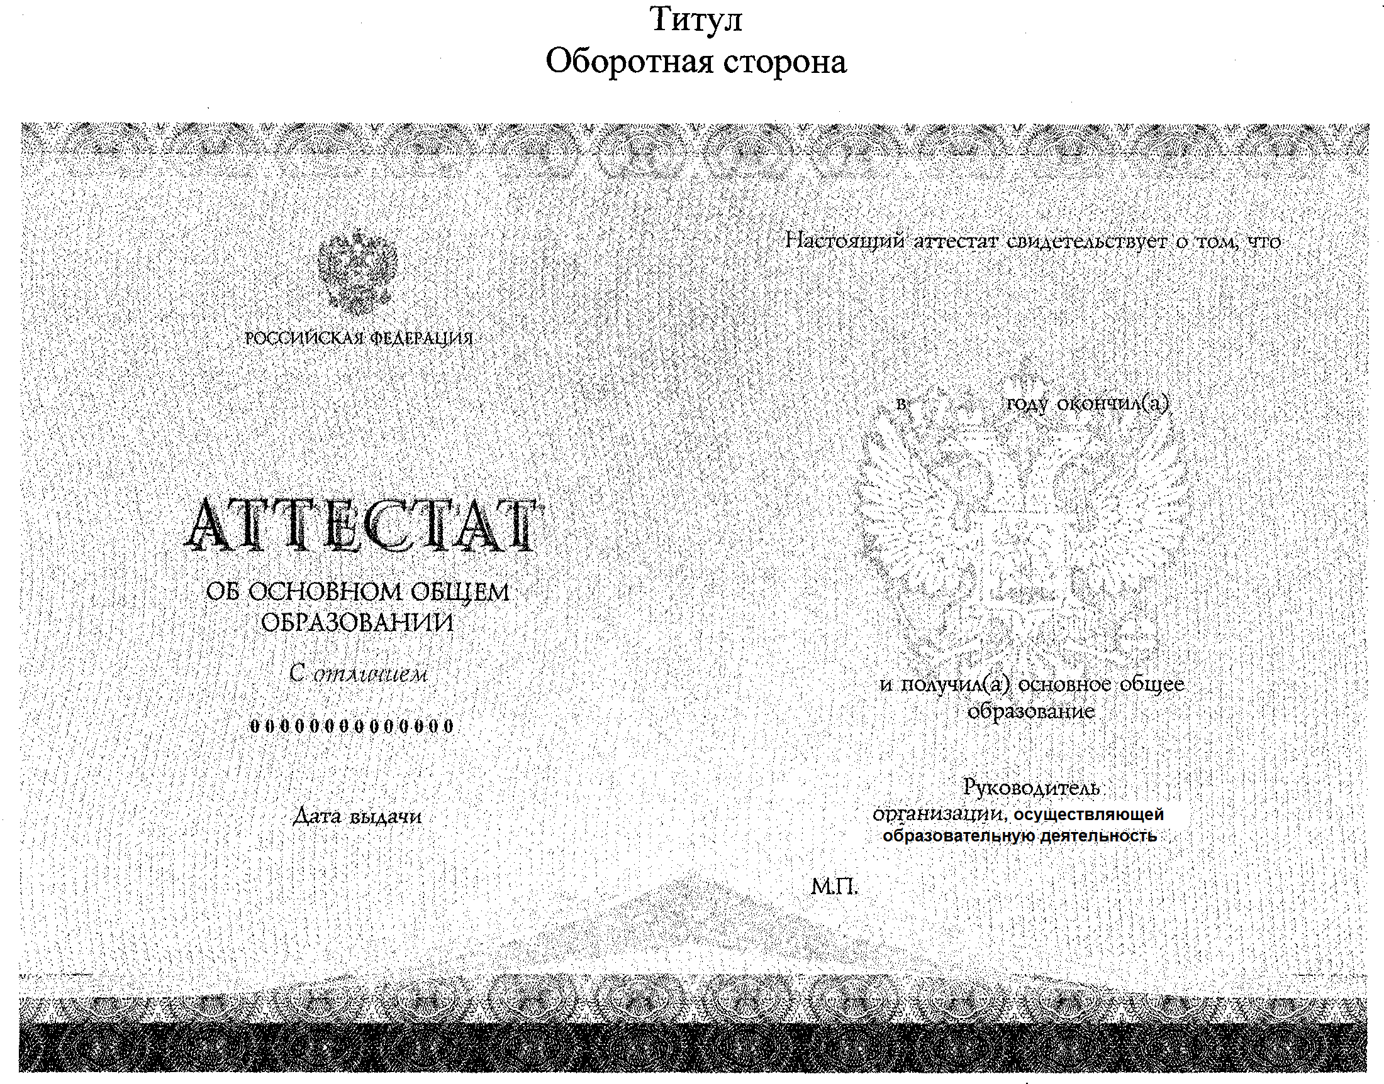

Информация об изменениях:
Приказом Минобрнауки России от 30 января 2014 г. N 72 в приложение внесены изменения
См. текст приложения в предыдущей редакции
Приложение N 2

Образец приложения к аттестату об основном общем образовании/аттестату об основном общем образовании с отличием
(утв. приказом Министерства образования и науки РФ от 27 августа 2013 г. N 989)

С изменениями и дополнениями от:
30 января 2014 г.
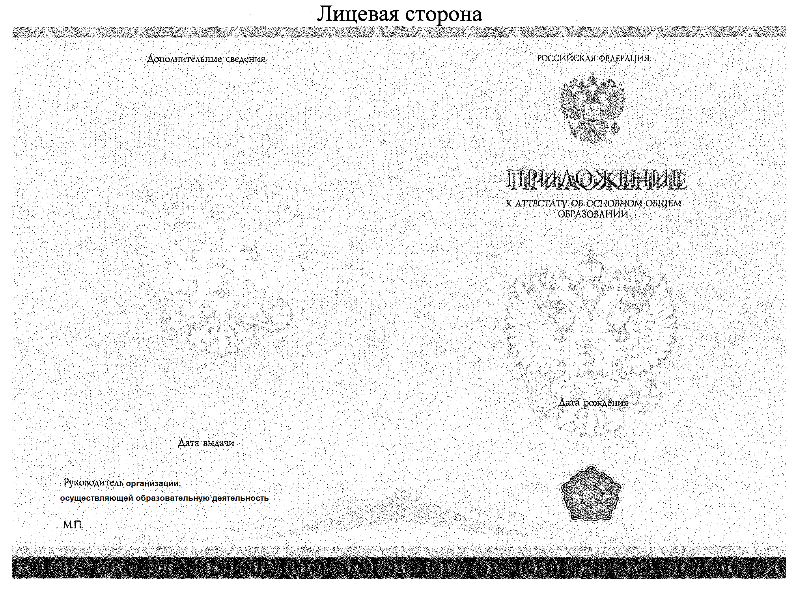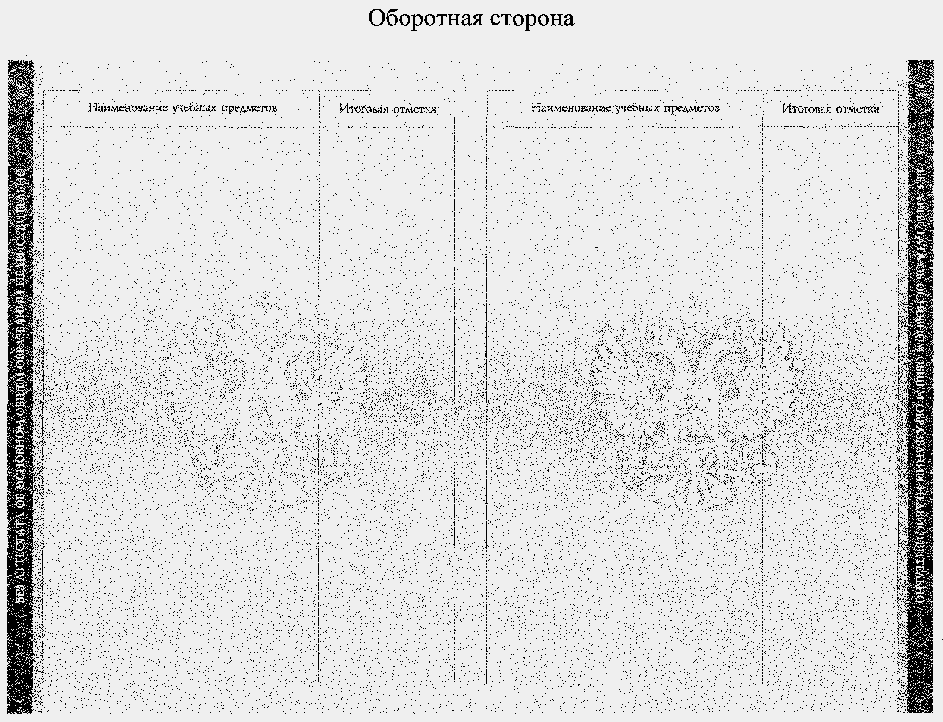

Информация об изменениях:
Приказом Минобрнауки России от 30 января 2014 г. N 72 в приложение внесены изменения
См. текст приложения в предыдущей редакции
Приложение N 3

Описание аттестата об основном общем образовании/аттестата об основном общем образовании с отличием и приложения к ним
(утв. приказом Министерства образования и науки РФ от 27 августа 2013 г. N 989)

С изменениями и дополнениями от:
30 января 2014 г.

Аттестат об основном общем образовании/аттестат об основном общем образовании с отличием (далее - аттестат) является защищенной от подделок полиграфической продукцией уровня защищенности "Б" и изготавливается по единому образцу в установленном законодательством Российской Федерации порядке в соответствии с Техническими требованиями и условиями изготовления защищенной полиграфической продукции, утвержденными приказом Министерства финансов Российской Федерации от 7 февраля 2003 г. N 14н (зарегистрирован Министерством юстиции Российской Федерации 17 марта 2003 г., регистрационный N 4271), с изменениями, внесенными приказом Министерства финансов Российской Федерации от 11 июля 2005 г. N 90н (зарегистрирован Министерством юстиции Российской Федерации 2 августа 2005 г., регистрационный N 6860).
Аттестат состоит из обложки, титула и приложения к аттестату об основном общем образовании/аттестату об основном общем образовании с отличием.

Обложка

Обложка аттестата имеет размер в развороте 233 мм х 163 мм, изготавливается из картона и переплётного материала - тканвинила N 67 (либо его аналога) фиолетового цвета.
(Примечание: обложка аттестата об основном общем образовании с отличием изготавливается из картона и переплётного материала - тканвинила N 9 (или его аналога) красного цвета).
На лицевой стороне обложки методом горячего тиснения нанесены фольгой красного цвета одноцветное изображение Государственного герба Российской Федерации без изображения щита и надпись "АТТЕСТАТ" заглавными буквами, шрифтом Lazurski Bold 31п, и ниже - "ОБ ОСНОВНОМ ОБЩЕМ ОБРАЗОВАНИИ" заглавными буквами, шрифтом Lazurski Bold 13п.
(Примечание: на лицевую сторону твердой обложки аттестата с отличием надпись наносится фольгой золотого цвета).
Оборотная сторона твердой обложки обклеена специальной бумагой массой не менее 120 - форзацем с мультиматной сеткой, состоящей из волнообразных текстов "основное общее образование" и выполненной с применением ирисового раската. Цветовой фон форзаца составляет переход из сиреневого в бирюзовый и обратно в сиреневый. Бумага содержит защитное видимое волокно красного цвета, обладающее малиновым свечением в УФ-излучении.

Титул

Титул изготавливается форматом 220 мм х 155 мм. Цветовой фон лицевой и оборотной стороны титула сиренево-бирюзовый, выполненный с применением ирисовых раскатов вертикального расположения, переходящих из сиреневого в бирюзовый и обратно в сиреневый.

Лицевая сторона титула

В правой верхней части титула по центру расположена надпись "РОССИЙСКАЯ ФЕДЕРАЦИЯ", выполненная краской, обладающей поглощением в ИК-диапазоне спектра, заглавными буквами, шрифтом Lazurski 8п;
в центре титула - одноцветное изображение Государственного герба Российской Федерации без изображения щита, отпечатанное бронзовой краской, обладающей жёлтым свечением в УФ-излучении;
в верхней и нижней части правой стороны титула расположена рама в форме горизонтальных полос тёмно-фиолетового, светло-фиолетового, розового и бирюзового цветов и оригинальная композиция, содержащая негативно-позитивные гильоширные элементы с толщиной линий 40-90 мкм и отпечатанная специальными красками, обладающими поглощением в ИК-диапазоне спектра;
по центру слово "АТТЕСТАТ" с теневой поддержкой, выполненное бронзовой краской, обладающей жёлтым свечением в УФ-излучении, заглавными буквами, шрифтом Lazurski 32п, ниже - слова "ОБ ОСНОВНОМ ОБЩЕМ ОБРАЗОВАНИИ" выполнены заглавными буквами, шрифтом Lazurski 12п;
в правой нижней части по центру расположен элемент в виде гильоширной розетки, отпечатанный оранжевой краской, вертикально (симметрично) поделённый на зону, обладающую красным свечением под воздействием УФ-излучения и поглощением в ИК-диапазоне спектра, и зону, обладающую жёлто-зелёным свечением под воздействием УФ-излучения, без поглощения в ИК-диапазоне спектра. Обе зоны флюоресцируют зелёным под воздействием ИК-излучения;
по полю бланка две взаимосвязанные нерегулярные сетки с переменной толщиной и плотностью линий, одна из которых выполнена краской с химзащитой, препятствующей несанкционированному внесению изменений, а другая - краской, обладающей зелёным свечением в УФ-излучении;
в нижней левой части лицевой стороны по центру расположены выходные данные предприятия-изготовителя.

Оборотная сторона титула

В верхней и нижней частях оборотной стороны титула расположены рама в форме горизонтальных полос тёмно-фиолетового, светло-фиолетового, розового и бирюзового цветов и оригинальная композиция, содержащая негативно-позитивные гильоширные элементы с толщиной линий 40-90 мкм и отпечатанная специальными красками, обладающими поглощением в ИК-диапазоне спектра;
негативный микротекст высотой 250 мкм, выполненный по сложной кривой, а также позитивный микротекст высотой 200 мкм, выполненный по сложной кривой;
вверху по центру - одноцветное изображение Государственного герба Российской Федерации без изображения щита, отпечатанное бронзовой краской, обладающей жёлтым свечением в УФ-излучении;
далее по центру левой части расположена надпись "РОССИЙСКАЯ ФЕДЕРАЦИЯ", выполненная краской, обладающей поглощением в ИК-диапазоне спектра, заглавными буквами, шрифтом Lazurski 8п;
по центру расположена надпись "АТТЕСТАТ" с теневой поддержкой, выполненная бронзовой краской, обладающей жёлтым свечением в УФ-излучении, заглавными буквами, шрифтом Lazurski 32п;
ниже по центру надпись в две строки "ОБ ОСНОВНОМ ОБЩЕМ ОБРАЗОВАНИИ" выполнена краской, не обладающей поглощением в ИК-диапазоне спектра, заглавными буквами, шрифтом Lazurski 12п.
(Примечание: аттестат об основном общем образовании с отличием имеет дополнительную надпись "С отличием", выполненную бронзовой краской, обладающей жёлтым свечением в УФ-излучении, курсивом, шрифтом Lazurski 12п).
Ниже по центру расположена нумерация бланка аттестата, выполненная без пробелов высоким способом печати, шрифтом Roman или его аналогами, красной краской, обладающей магнитными свойствами и оранжевым свечением под воздействием УФ-излучения;
ниже по центру располагается надпись "Дата выдачи", выполненная краской, обладающей поглощением в ИК-диапазоне спектра, прописью, шрифтом Lazurski 11п;
в правой верхней части с выравниванием по центру расположена надпись "Настоящий аттестат свидетельствует о том, что", выполненная фиолетовой краской, обладающей поглощением в ИК-диапазоне спектра, прописью, шрифтом Lazurski 11п;
по центру надпись "в ... году окончил(а)" выполнена краской, обладающей поглощением в ИК-диапазоне спектра, прописью, шрифтом Lazurski 11п;
ниже по центру надпись "и получил (а) основное общее образование" выполнена фиолетовой краской, не обладающей поглощением в ИК-диапазоне спектра, прописью, шрифтом Lazurski 11п;
по полю оборота титула - две взаимосвязанные нерегулярные сетки с переменной толщиной и плотностью линий, образующие в оригинальной композиции градиентные тональные переходы с ирисовым раскатом, одна из которых выполнена краской с химзащитой, препятствующей несанкционированному внесению изменений, другая выполнена краской, обладающей зелёным свечением в УФ-излучении;
в центре оборота титула - оригинальные композиции, включающие одноцветное изображение Государственного герба Российской Федерации без изображения щита, выполненные с переменными свойствами заполнения и раскопировкой линий;
ниже по центру надпись "Руководитель организации, осуществляющей образовательную деятельность" выполнена краской, не обладающей поглощением в ИК-диапазоне спектра, шрифтом Lazurski 11п;
место печати, надпись "М.П." ниже с выравниванием влево выполнена краской, не обладающей поглощением в ИК-диапазоне спектра, шрифтом Lazurski 11п.
Лицевая и оборотная стороны титула не содержат подчеркиваний и подстрочных пояснительных надписей.
Использование растровых структур, в том числе спецрастров, не допускается.
Титул аттестата имеет нумерацию, состоящую из 14 символов:
первые три символа - код для субъектов Российской Федерации, федеральных министерств, федеральных служб и федеральных агентств, руководство деятельностью которых осуществляет Президент Российской Федерации, федеральных служб и федеральных агентств, подведомственных этим федеральным министерствам; федеральных министерств, руководство деятельностью которых осуществляет Правительство Российской Федерации, федеральных служб и федеральных агентств, подведомственных этим федеральным министерствам; федеральных служб и федеральных агентств, руководство деятельностью которых осуществляет Правительство Российской Федерации (обозначается тремя цифрами в соответствии с приложением к настоящему Описанию);
четвертый и пятый символы - двузначный номер лицензии, выданной предприятию-изготовителю федеральным органом исполнительной власти, осуществляющим лицензирование производства и реализации защищенной от подделок полиграфической продукции (при однозначном номере лицензии он дополняется слева цифрой "0");
шестой - четырнадцатый символы - 9-значный порядковый номер бланка аттестата, присвоенный ему предприятием-изготовителем (начиная с 000000001).
Титул печатается на бумаге массой 100 , которая содержит не менее 25% хлопка или льняного волокна без оптического отбеливателя, с общим двухтоновым водяным знаком с графическим элементом "РФ" по всему полю, являющимся просветно-затенённым, обладающим выраженной контрастностью, обеспечивающей его надежный визуальный контроль. Дополнительные иные элементы водяных знаков на бумаге не допускаются.
Бумага не должна иметь свечения (видимой люминесценции) под действием УФ-излучения, должна содержать защитную нить и не менее двух видов защитных волокон:
невидимое волокно с желто-зелёным свечением в УФ-излучении;
видимое волокно красного цвета с малиновым свечением в УФ-излучении.
Допускается применение дополнительного защитного волокна, являющегося отличительным признаком предприятия-изготовителя бланков аттестатов (титулов).

Приложение к аттестату об основном общем образовании/аттестату об основном общем образовании с отличием

Бланк приложения к аттестату об основном общем образовании/аттестату об основном общем образовании с отличием (далее - бланк приложения) изготавливается форматом 290 мм х 205 мм. Цветовой фон лицевой и оборотной сторон сиренево-бирюзовый, выполненный с применением ирисовых раскатов горизонтального расположения, переходящих из сиреневого в бирюзовый и обратно в сиреневый.

Лицевая сторона приложения

В верхней и нижней частях бланка приложения расположены рама в форме горизонтальных полос тёмно-фиолетового, светло-фиолетового и розового цветов и оригинальная композиция, содержащая негативно-позитивные гильоширные элементы с толщиной линий 40-90 мкм и отпечатанная специальными красками, обладающими поглощением в ИК-диапазоне спектра;
в правой верхней части бланка приложения по центру расположена надпись "РОССИЙСКАЯ ФЕДЕРАЦИЯ", выполненная краской, обладающей поглощением в ИК-диапазоне спектра, заглавными буквами, шрифтом Lazurski 9п;
в центре бланка приложения - одноцветное изображение Государственного герба Российской Федерации без изображения щита, отпечатанное бронзовой краской, обладающей жёлтым свечением в УФ-излучении;
по центру слово "ПРИЛОЖЕНИЕ" с теневой поддержкой выполнено бронзовой краской, обладающей жёлтым свечением в УФ-излучении, заглавными буквами, шрифтом Lazurski 26п;
далее надпись "К АТТЕСТАТУ ОБ ОСНОВНОМ ОБЩЕМ ОБРАЗОВАНИИ" выполнена краской, обладающей поглощением в ИК-диапазоне спектра, заглавными буквами, шрифтом Lazurski 10п;
в середине бланка приложения, слева и справа - оригинальные композиции, включающие одноцветное изображение Государственного герба Российской Федерации без изображения щита, выполненные с переменными свойствами заполнения и раскопировкой линий;
ниже по центру надпись "Дата рождения" выполнена краской, обладающей поглощением в ИК-диапазоне спектра, прописью, шрифтом Lazurski 11п;
в правой нижней части по центру расположен элемент в виде гильоширной розетки, отпечатанный оранжевой краской, вертикально (симметрично) поделённый на зону, обладающую красным свечением под воздействием УФ-излучения и поглощением в ИК-диапазоне спектра, и зону, обладающую жёлто-зелёным свечением под воздействием УФ-излучения, без поглощения в ИК-диапазоне спектра. Обе зоны флюоресцируют зелёным под воздействием ИК-излучения;
ниже по центру учётный номер предприятия-изготовителя бланков приложений, выполненный высоким способом печати бесцветной краской желтого свечения в УФ-излучении;
по полю бланка приложения расположены две взаимосвязанные нерегулярные сетки с переменной толщиной и плотностью линий, одна из которых выполнена краской с химзащитой, препятствующей несанкционированному внесению изменений, а другая - краской, обладающей зелёным свечением в УФ-излучении;
вверху левой части бланка надпись "Дополнительные сведения" выполнена краской, обладающей поглощением в ИК-диапазоне спектра, шрифтом Lazurski В 11п;
ниже по центру надпись "Дата выдачи" выполнена краской, не обладающей поглощением в ИК-диапазоне спектра, шрифтом Lazurski 11п;
ниже с выравниванием влево надпись "Руководитель организации, осуществляющей образовательную деятельность" выполнена краской, не обладающей поглощением в ИК-диапазоне спектра, шрифтом Lazurski 11п;
место печати, надпись "М.П." ниже с выравниванием влево выполнена краской, не обладающей поглощением в ИК-диапазоне спектра, шрифтом Lazurski 11п;
негативный микротекст высотой 250 мкм выполнен по сложной кривой, а также позитивный микротекст высотой 200 мкм выполнен по сложной кривой;
в нижней левой части лицевой стороны по центру расположены выходные данные предприятия-изготовителя.

Оборотная сторона приложения

В центре бланка приложения, слева и справа оригинальные композиции, включающие одноцветное изображение Государственного герба Российской Федерации без изображения щита, выполнены с переменными свойствами заполнения и раскопировкой линий;
по полю бланка приложения - две взаимосвязанные нераппортные гильоширные сетки, одна из которых отпечатана специальной краской, обладающей зелёным свечением под воздействием УФ-излучения;
негативный микротекст высотой 250 мкм, выполненный по сложной кривой, а также позитивный микротекст высотой 200 мкм, выполненный по сложной кривой;
слева и справа бланка приложения идентичные таблицы вертикального расположения ("Наименование учебных предметов" и "Итоговая отметка") выполнены краской, не обладающей поглощением в ИК-диапазоне спектра, шрифтом Lazurski В 11п;
по левому и правому краям бланка приложения расположена рама в форме вертикальных полос, состоящая из негативных и позитивных гильоширных элементов тёмно-фиолетового, светло-фиолетового, розового и бирюзового цветов с надписью "БЕЗ АТТЕСТАТА ОБ ОСНОВНОМ ОБЩЕМ ОБРАЗОВАНИИ НЕДЕЙСТВИТЕЛЬНО".
Лицевая и оборотная стороны бланка приложения не содержат подчеркиваний и подстрочных пояснительных надписей.
Использование растровых структур, в том числе спецрастров, при изготовлении бланка приложения не допускается.
Бланк приложения печатается на бумаге массой 100 , которая содержит не менее 25% хлопка или льняного волокна без оптического отбеливателя, с общим двухтоновым водяным знаком с графическим элементом "РФ" по всему полю, являющимся просветно-затенённым, обладающим выраженной контрастностью, обеспечивающей его надежный визуальный контроль. Дополнительные иные элементы водяных знаков на бумаге не допускаются.
Бумага не должна иметь свечения (видимой люминесценции) под действием УФ-излучения, должна содержать защитную нить и не менее двух видов защитных волокон:
невидимое волокно с желто-зелёным свечением в УФ-излучении;
видимое волокно красного цвета с малиновым свечением в УФ-излучении.
Допускается применение дополнительного защитного волокна, являющегося отличительным признаком предприятия-изготовителя бланков приложений.

Информация об изменениях:
Приказом Минобрнауки России от 30 января 2014 г. N 72 в приложение внесены изменения
См. текст приложения в предыдущей редакции

ГАРАНТ:
См. Порядок заполнения, учета и выдачи аттестатов об основном общем и среднем общем образовании и их дубликатов, утвержденный приказом Минобрнауки России от 14 февраля 2014 г. N 115
Приложение N 4

Образец аттестата о среднем общем образовании
(утв. приказом Министерства образования и науки РФ от 27 августа 2013 г. N 989)

С изменениями и дополнениями от:
30 января 2014 г.
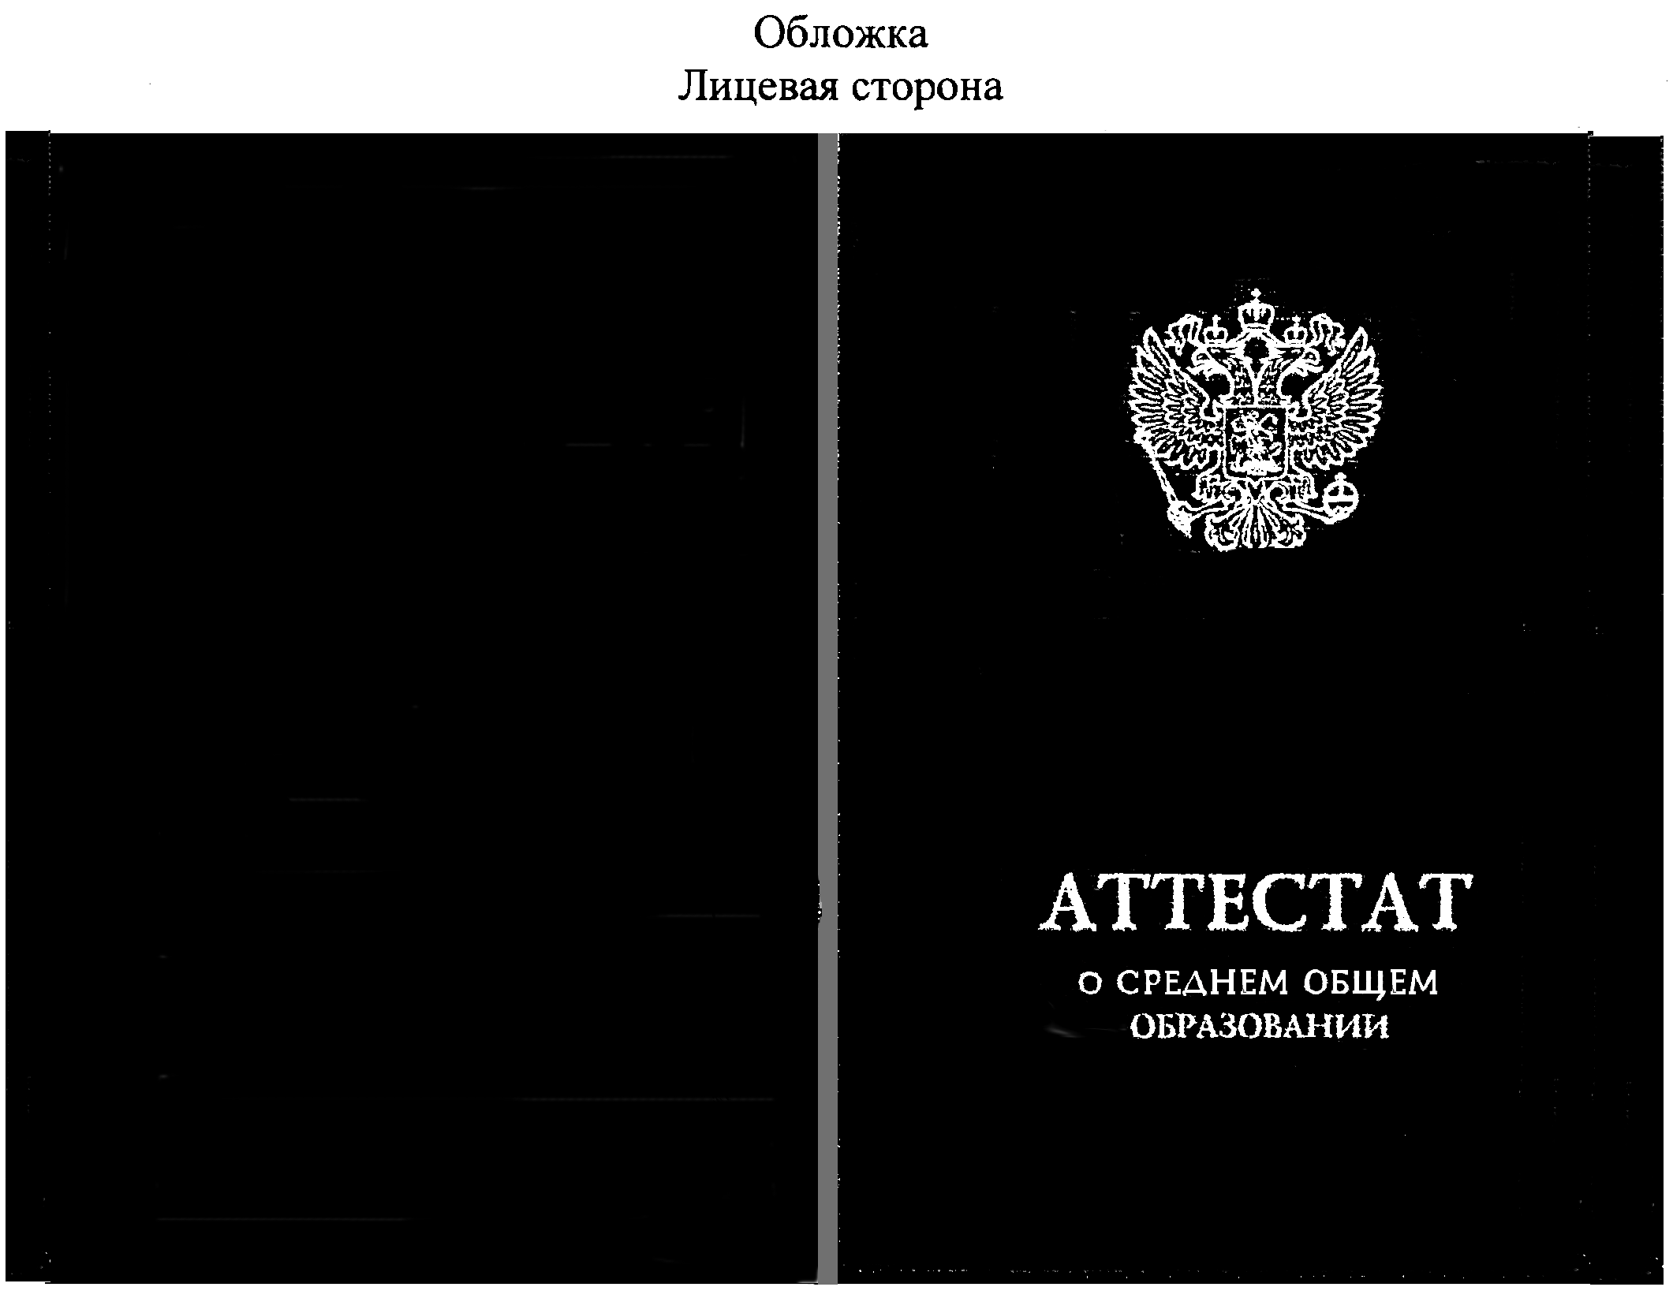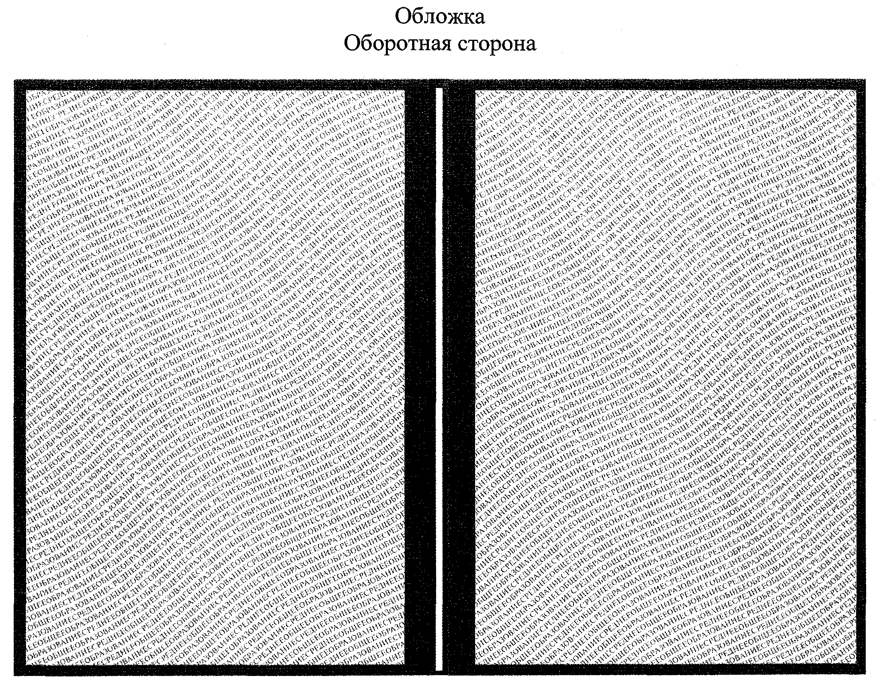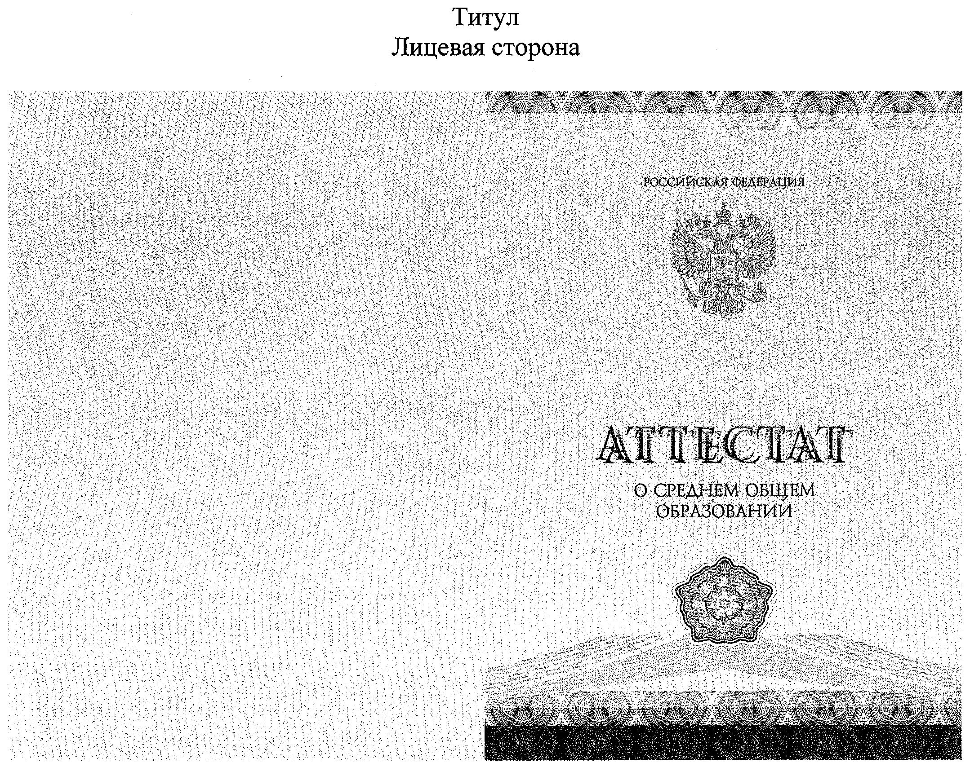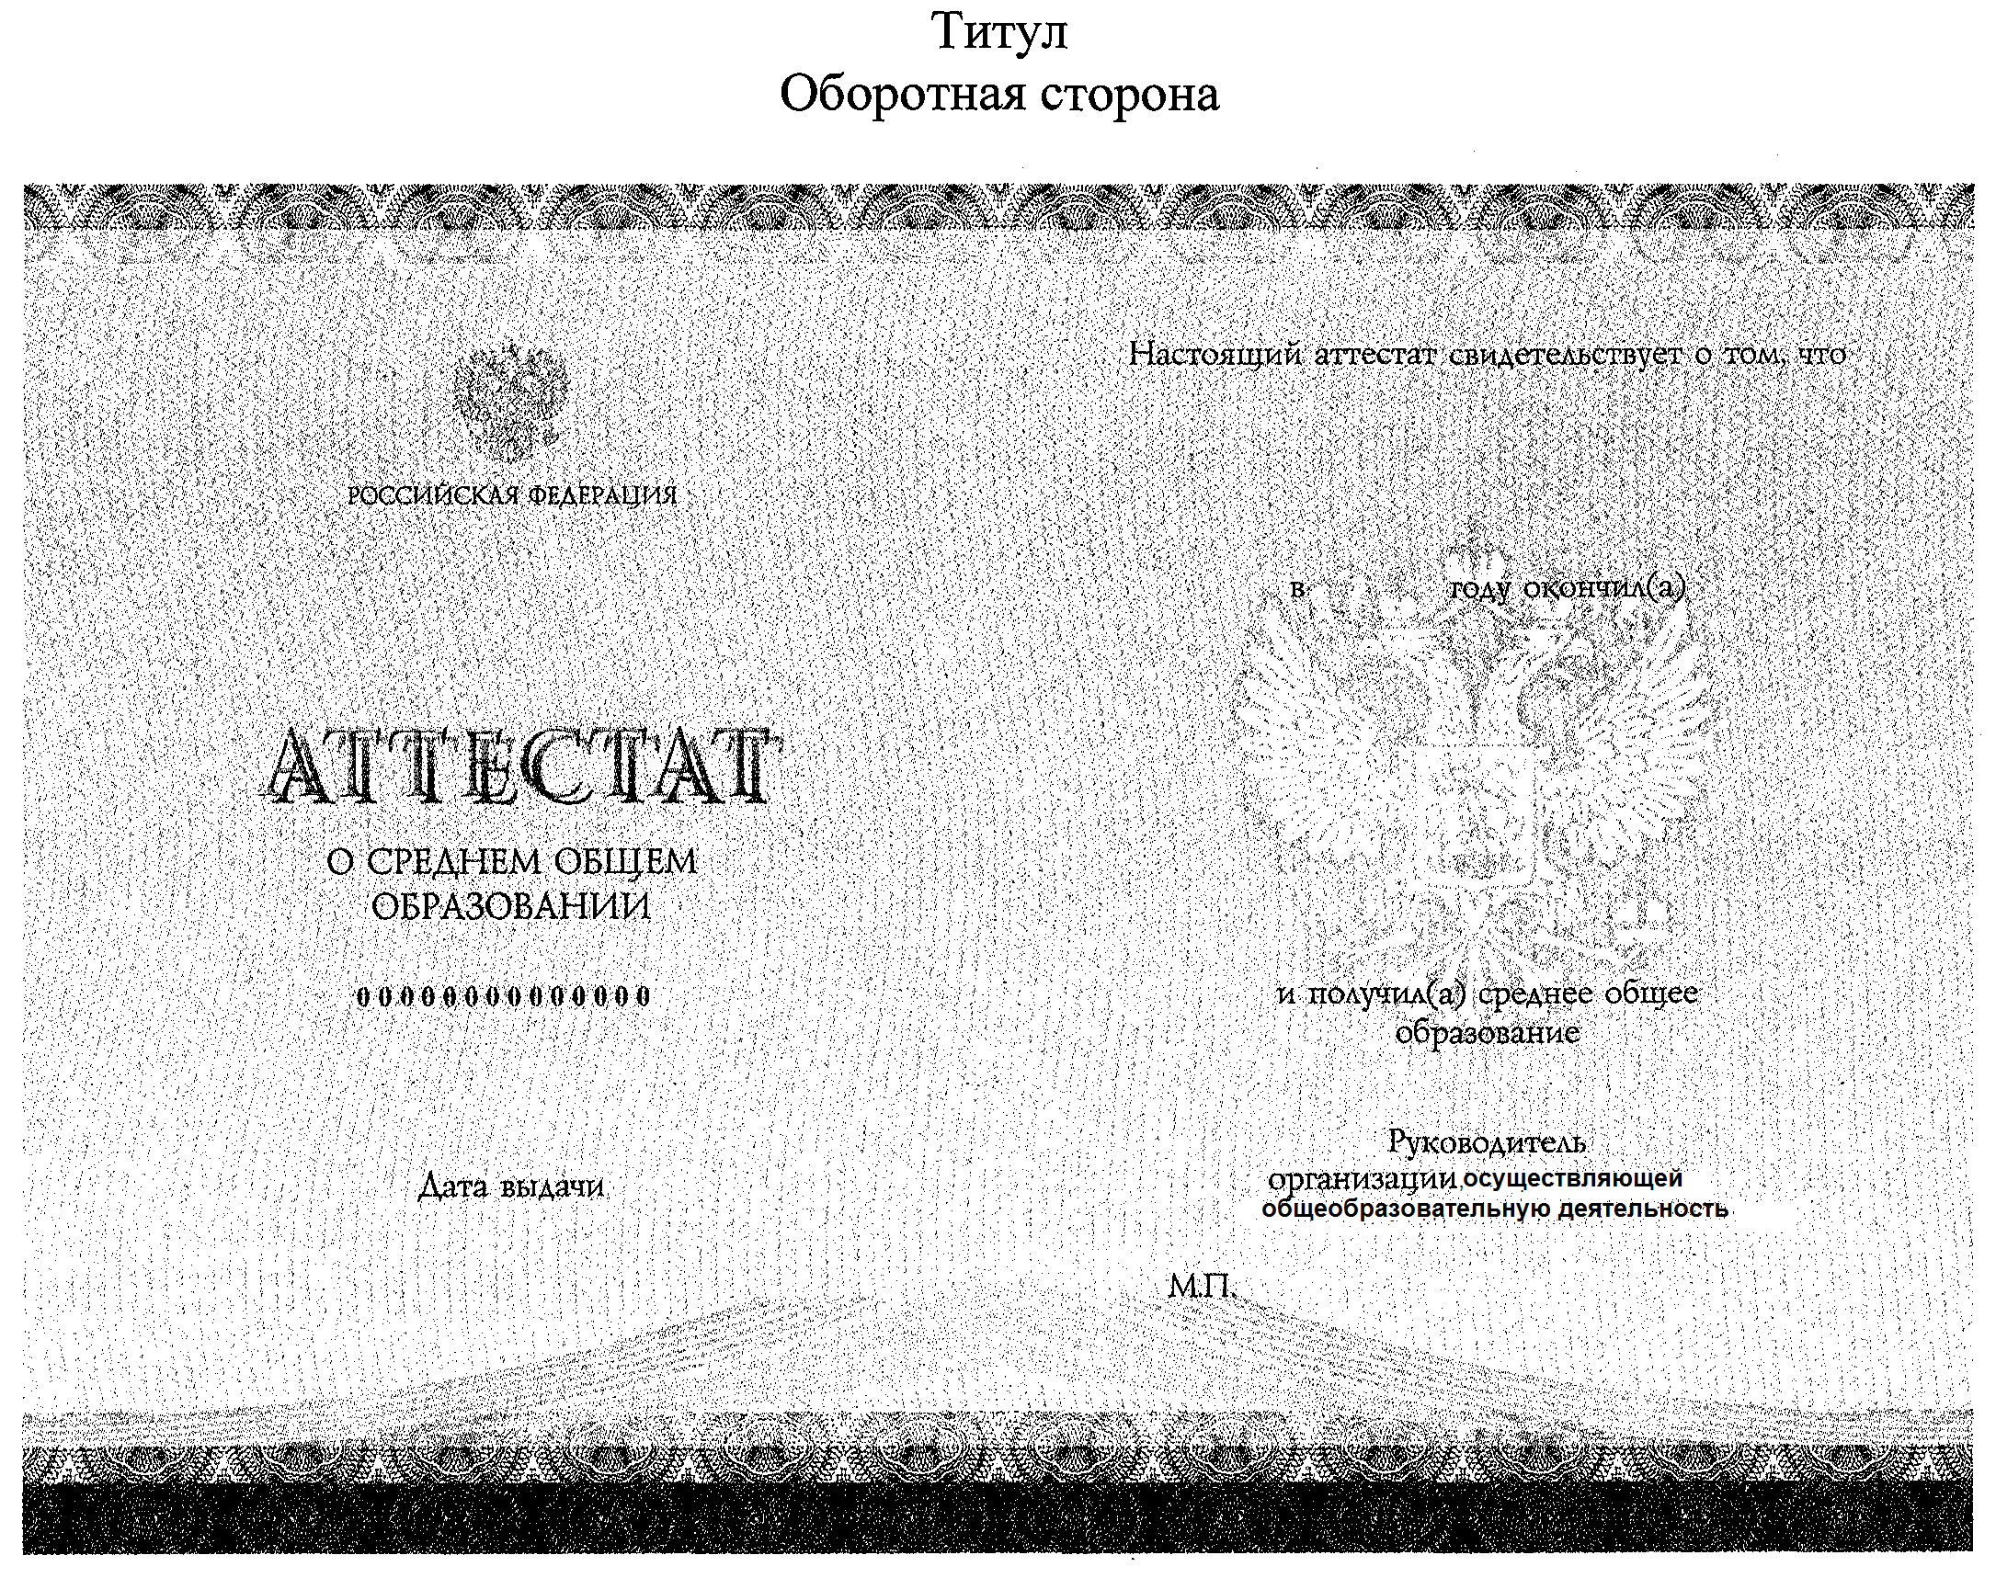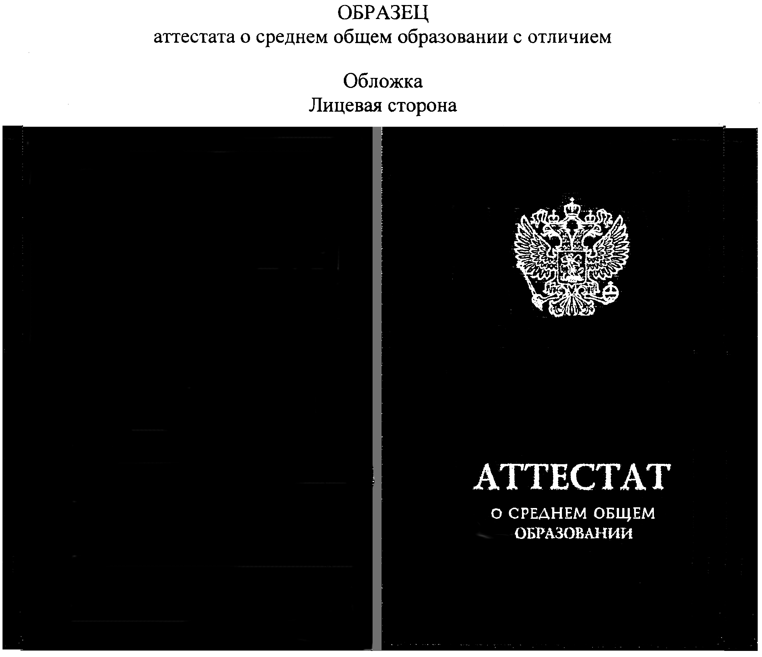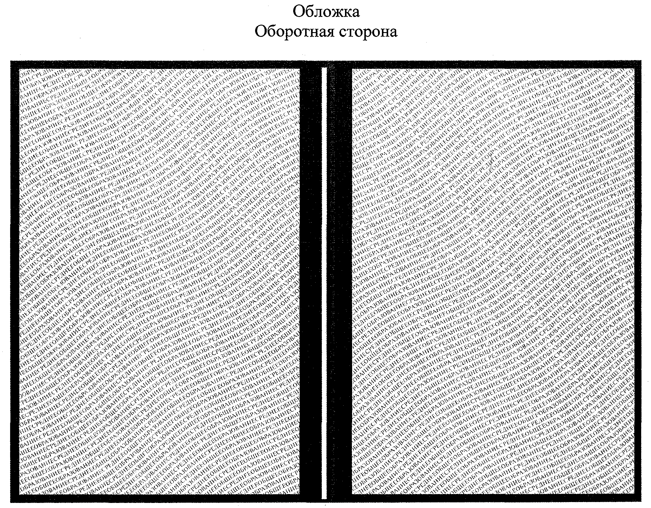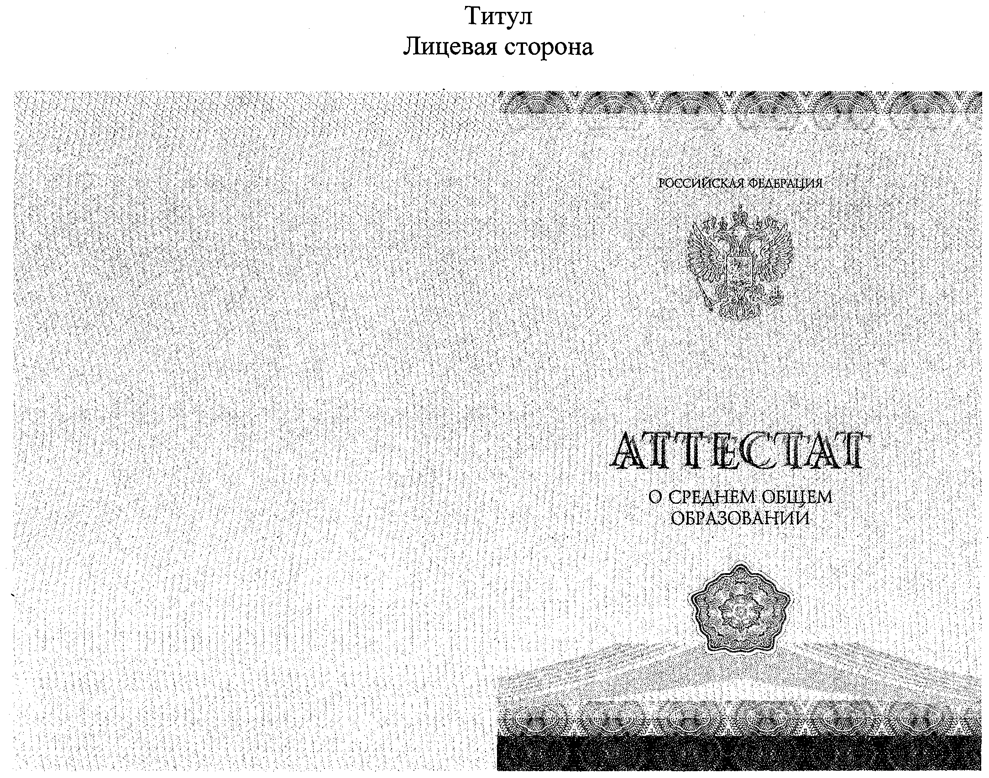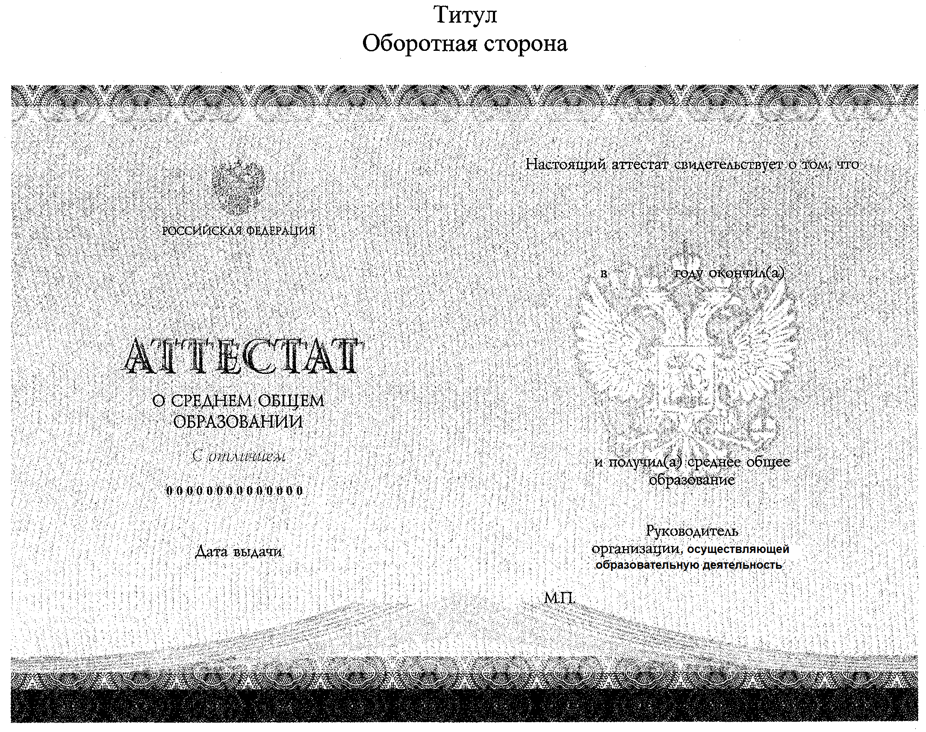

Информация об изменениях:
Приказом Минобрнауки России от 30 января 2014 г. N 72 в приложение внесены изменения
См. текст приложения в предыдущей редакции
Приложение N 5

Образец приложения к аттестату о среднем общем образовании/аттестату о среднем общем образовании с отличием
(утв. приказом Министерства образования и науки РФ от 27 августа 2013 г. N 989)

С изменениями и дополнениями от:
30 января 2014 г.
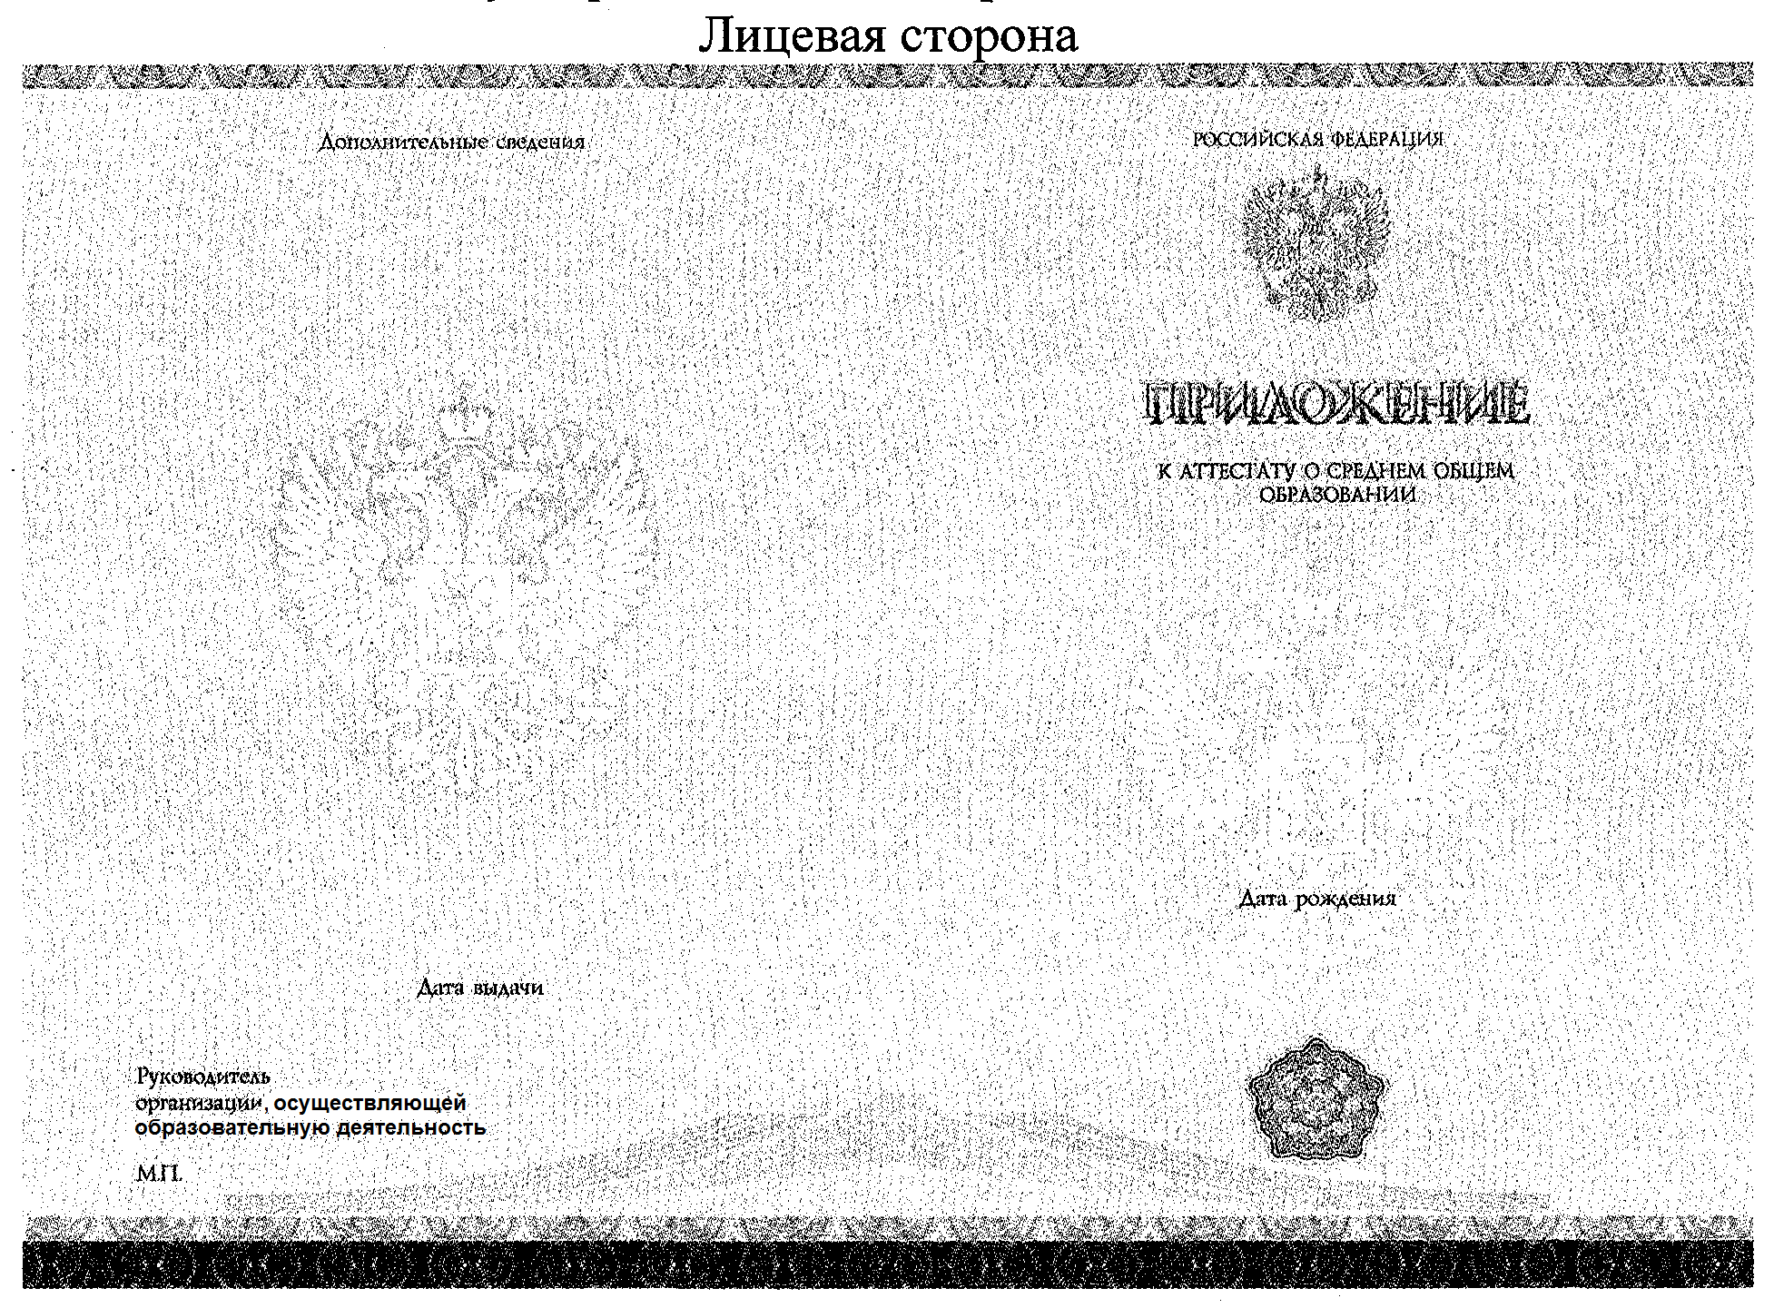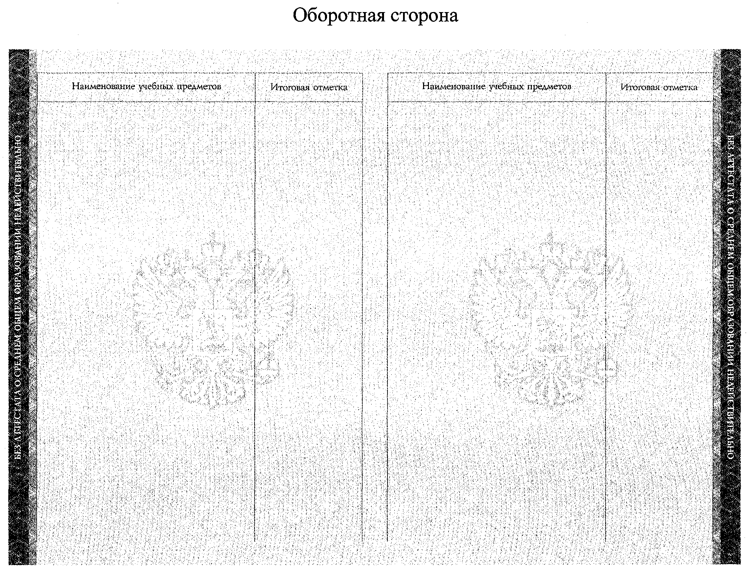

Информация об изменениях:
Приказом Минобрнауки России от 30 января 2014 г. N 72 в приложение внесены изменения
См. текст приложения в предыдущей редакции
Приложение N 6

Описание аттестата о среднем общем образовании/аттестата о среднем общем образовании с отличием и приложения к ним
(утв. приказом Министерства образования и науки РФ от 27 августа 2013 г. N 989)

С изменениями и дополнениями от:
30 января,12 мая 2014 г.

Аттестат о среднем общем образовании/аттестат о среднем общем образовании с отличием (далее - аттестат) является защищенной от подделок полиграфической продукцией уровня защищенности "Б" и изготавливается по единому образцу в установленном законодательством Российской Федерации порядке в соответствии с Техническими требованиями и условиями изготовления защищенной полиграфической продукции, утвержденными приказом Министерства финансов Российской Федерации от 7 февраля 2003 г. N 14н (зарегистрирован Министерством юстиции Российской Федерации 17 марта 2003 г., регистрационный N 4271), с изменениями, внесенными приказом Министерства финансов Российской Федерации от 11 июля 2005 г. N 90н (зарегистрирован Министерством юстиции Российской Федерации 2 августа 2005 г., регистрационный N 6860).
Аттестат состоит из обложки, титула и приложения к аттестату о среднем общем образовании/аттестату о среднем общем образовании с отличием.

Обложка

Обложка аттестата (далее - обложка) имеет размер в развороте 233 мм х 163 мм, изготавливается из картона и переплётного материала - тканвинила N 59 (либо его аналога) сине-голубого цвета.
(Примечание: обложка аттестата о среднем общем образовании с отличием изготавливается из картона и переплётного материала - тканвинила N 60 (или его аналога) красного цвета).
На лицевой стороне обложки методом горячего тиснения нанесены фольгой тёмно-синего цвета одноцветное изображение Государственного герба Российской Федерации без изображения щита, слово "АТТЕСТАТ" заглавными буквами, шрифтом Lazurski Bold 31п. и надпись ниже "О СРЕДНЕМ ОБЩЕМ ОБРАЗОВАНИИ" заглавными буквами, шрифтом Lazurski Bold 13п.
(Примечание: на лицевую сторону твердой обложки аттестата с отличием надпись наносится фольгой золотого цвета).
Оборотная сторона обложки обклеена специальной бумагой массой не менее
120 - форзацем с мультиматной сеткой, состоящей из волнообразных текстов "среднееобщееобразование" и выполненной с применением ирисового раската. Цветовой фон форзаца - переход из голубого в розовый и обратно в голубой. Бумага содержит защитное видимое волокно красного цвета, обладающее малиновым свечением в УФ-излучении.

Титул

Титул изготавливается форматом 220 мм х 155 мм. Цветовой фон лицевой и оборотной сторон титула сине-розовый, выполненный с применением ирисовых раскатов вертикального расположения, переходящих из сине-голубого в розовый и обратно в сине-голубой.

Лицевая сторона

В правой верхней части титула по центру расположена надпись "РОССИЙСКАЯ ФЕДЕРАЦИЯ", выполненная краской, обладающей поглощением в ИК-диапазоне спектра, заглавными буквами, шрифтом Lazurski 8п;
в центре титула - одноцветное изображение Государственного герба Российской Федерации без изображения щита, отпечатанное бронзовой краской, обладающей жёлтым свечением в УФ-излучении;
в верхней и нижней частях правой стороны титула расположены рама в форме горизонтальных полос синего, светло-синего, голубого, розового цветов и оригинальная композиция, содержащая негативно-позитивные гильоширные элементы с толщиной линий 40-90 мкм, отпечатанная специальными красками, обладающими поглощением в ИК-диапазоне спектра;
по центру слово "АТТЕСТАТ" с теневой поддержкой выполнено бронзовой краской, обладающей жёлтым свечением в УФ-излучении, заглавными буквами, шрифтом Lazurski 32п;
ниже надпись "О СРЕДНЕМ ОБЩЕМ ОБРАЗОВАНИИ" с выравниванием по центру - шрифтом Lazurski 12п;
в правой нижней части по центру расположен элемент в виде гильоширной розетки, отпечатанный оранжевой краской, вертикально (симметрично) поделённый на зону, обладающую красным свечением под воздействием УФ-излучения и поглощением в ИК-диапазоне спектра, и зону, обладающую жёлто-зелёным свечением под воздействием УФ-излучения без поглощения в ИК-диапазоне спектра. Обе зоны флюоресцируют зелёным под воздействием ИК-излучения;
по полю бланка две взаимосвязанные нерегулярные сетки с переменной толщиной и плотностью линий, одна из которых выполнена краской с химзащитой, препятствующей несанкционированному внесению изменений, а другая - краской, обладающей зелёным свечением в УФ-излучении;
в нижней левой части лицевой стороны титула по центру расположены выходные данные предприятия-изготовителя.

Оборотная сторона

В верхней и нижней частях оборотной стороны титула расположены рама в форме горизонтальных полос синего, светло-синего, голубого, розового цветов и оригинальная композиция, содержащая негативно-позитивные гильоширные элементы с толщиной линий 40-90 мкм, отпечатанная специальными красками, обладающими поглощением в ИК-диапазоне спектра;
негативный микротекст высотой 250 мкм выполнен по сложной кривой, а также позитивный микротекст высотой 200 мкм выполнен по сложной кривой;
вверху по центру - одноцветное изображение Государственного герба Российской Федерации без изображения щита, отпечатанное бронзовой краской, обладающей жёлтым свечением в УФ-излучении;
далее по центру левой части расположена надпись "РОССИЙСКАЯ ФЕДЕРАЦИЯ", выполненная краской, обладающей поглощением в ИК-диапазоне спектра, заглавными буквами, шрифтом Lazurski 8п;
по центру расположена надпись "АТТЕСТАТ" с теневой поддержкой, выполненная бронзовой краской, обладающей жёлтым свечением в УФ-излучении, заглавными буквами, шрифтом Lazurski 32п;
ниже по центру надпись в две строки "О СРЕДНЕМ ОБЩЕМ ОБРАЗОВАНИИ" выполнена краской, не обладающей поглощением в ИК-диапазоне спектра, заглавными буквами, шрифтом Lazurski 12п.
(Примечание: аттестат о среднем общем образовании с отличием имеет дополнительную надпись "С отличием", выполненную бронзовой краской, обладающей желтым свечением в УФ-излучении, курсивом, шрифтом Lazurski 12п).
Ниже по центру расположена нумерация бланка аттестата, выполненная без пробелов высоким способом печати, шрифтом Roman или его аналогами, красной краской, обладающей магнитными свойствами и оранжевым свечением под воздействием УФ-излучения;
ниже по центру располагается надпись "Дата выдачи", выполненная краской, обладающей поглощением в ИК-диапазоне спектра, прописью, шрифтом Lazurski 11п;
в правой верхней части по центру расположена надпись "Настоящий аттестат свидетельствует о том, что", выполненная синей краской, обладающей поглощением в ИК-диапазоне спектра, прописью, шрифтом Lazurski 11п;
ниже по центру надпись "в... году окончил(а)" выполнена краской, обладающей поглощением в ИК-диапазоне спектра, прописью, шрифтом Lazurski 11п;
ниже по центру надпись "и получил(а) среднее общее образование" выполнена синей краской, не обладающей поглощением в ИК-диапазоне спектра, прописью, шрифтом Lazurski 11п;
по полю бланка две взаимосвязанные нерегулярные сетки с переменной толщиной и плотностью линий, одна из которых выполнена краской с химзащитой, препятствующей несанкционированному внесению изменений, а другая - краской, обладающей зелёным свечением в УФ-излучении;
в центре бланка оригинальные композиции, включающие одноцветное изображение Государственного герба Российской Федерации без изображения щита, выполнены с переменными свойствами заполнения и раскопировкой линий;
ниже по центру надпись "Руководитель организации, осуществляющей образовательную деятельность" выполнена краской, не обладающей поглощением в ИК-диапазоне спектра, шрифтом Lazurski 11п;
место печати, надпись "М.П." ниже с выравниванием влево выполнена краской, не обладающей поглощением в ИК-диапазоне спектра, шрифтом Lazurski 11п.
Лицевая и оборотная стороны титула аттестата не содержат подчеркиваний и подстрочных пояснительных надписей.
Использование растровых структур, в том числе спецрастров, не допускается.
Титул аттестата имеет нумерацию, состоящую из 14 символов:
первые три символа - код для субъектов Российской Федерации, федеральных министерств, федеральных служб и федеральных агентств, руководство деятельностью которых осуществляет Президент Российской Федерации, федеральных служб и федеральных агентств, подведомственных этим федеральным министерствам; федеральных министерств, руководство деятельностью которых осуществляет Правительство Российской Федерации, федеральных служб и федеральных агентств, подведомственных этим федеральным министерствам; федеральных служб и федеральных агентств, руководство деятельностью которых осуществляет Правительство Российской Федерации (обозначается тремя цифрами в соответствии с приложением к настоящему Описанию);
четвертый и пятый символы - двузначный номер лицензии, выданной предприятию-изготовителю федеральным органом исполнительной власти, осуществляющим лицензирование производства и реализации защищенной от подделок полиграфической продукции (при однозначном номере лицензии он дополняется слева цифрой "0");
шестой - четырнадцатый символы - 9-значный порядковый номер бланка аттестата, присвоенный ему предприятием-изготовителем (начиная с 000000001).
Титул печатается на бумаге массой 100 , которая содержит не менее 25% хлопка или льняного волокна без оптического отбеливателя, с общим двухтоновым водяным знаком, с графическим элементом "РФ" по всему полю, являющимся просветно-затенённым, обладающим выраженной контрастностью, обеспечивающей его надежный визуальный контроль. Иные дополнительные элементы водяных знаков на бумаге не допускаются.
Бумага не должна иметь свечения (видимой люминесценции) под действием УФ-излучения, должна содержать защитную нить и не менее двух видов защитных волокон:
невидимое волокно с желто-зелёным свечением в УФ-излучении;
видимое волокно красного цвета с малиновым свечением в УФ-излучении.
Допускается применение дополнительного защитного волокна, являющегося отличительным признаком предприятия-изготовителя бланков аттестатов.

Приложение к аттестату о среднем общем образовании/аттестату о среднем общем образовании с отличием

Бланк приложения к аттестату о среднем общем образовании/аттестату о среднем общем образовании с отличием (далее - бланк приложения) изготавливается форматом 290 мм х 205 мм. Цветовой фон лицевой и оборотной сторон бланка приложения сине-розовый, выполненный с применением ирисовых раскатов, переходящих из сине-голубого в розовый и обратно в сине-голубой.

Лицевая сторона приложения

В верхней и нижней частях бланка приложения расположены рама в форме горизонтальных полос синего, светло-синего, голубого цветов и оригинальная композиция, содержащая негативно-позитивные гильоширные элементы с толщиной линий 40-90 мкм, отпечатанная специальными красками, обладающими поглощением в ИК-диапазоне спектра;
в правой верхней части по центру бланка приложения расположена надпись "РОССИЙСКАЯ ФЕДЕРАЦИЯ", выполненная краской, обладающей поглощением в ИК-диапазоне спектра, заглавными буквами, шрифтом Lazurski 9п;
в центре бланка приложения одноцветное изображение Государственного герба Российской Федерации без изображения щита отпечатано бронзовой краской, обладающей жёлтым свечением в УФ-излучении;
по центру слово "ПРИЛОЖЕНИЕ" с теневой поддержкой выполнено бронзовой краской, обладающей жёлтым свечением в УФ-излучении, заглавными буквами, шрифтом Lazurski 26п;
далее надпись "К АТТЕСТАТУ О СРЕДНЕМ ОБЩЕМ ОБРАЗОВАНИИ" выполнена краской, обладающей поглощением в ИК-диапазоне спектра, заглавными буквами, шрифтом Lazurski 10п;
в середине бланка приложения, слева и справа оригинальные композиции вертикального расположения, включающие одноцветное изображение Государственного герба Российской Федерации без изображения щита, выполнены с переменными свойствами заполнения и раскопировкой линий;
ниже по центру надпись "Дата рождения" выполнена краской, обладающей поглощением в ИК-диапазоне спектра, прописью, шрифтом Lazurski 11п;
в правой нижней части по центру бланка приложения расположен элемент в виде гильоширной розетки, отпечатанный оранжевой краской, вертикально (симметрично) поделённый на зону, обладающую красным свечением под воздействием УФ-излучения и поглощением в ИК-диапазоне спектра, и зону, обладающую жёлто-зелёным свечением под воздействием УФ-излучения без поглощения в ИК-диапазоне спектра. Обе зоны флюоресцируют зелёным под воздействием ИК-излучения;
ниже по центру - учётный номер предприятия-изготовителя бланков приложений, выполненный высоким способом печати бесцветной краской желтого свечения в УФ-излучении;
по полю бланка приложения расположены две взаимосвязанные нерегулярные сетки с переменной толщиной и плотностью линий, одна из которых выполнена краской с химзащитой, препятствующей несанкционированному внесению изменений, а другая - краской, обладающей зелёным свечением, под воздействием УФ-излучения;
вверху левой части бланка приложения надпись "Дополнительные сведения" выполнена краской, обладающей поглощением в ИК-диапазоне спектра, прописью, полужирным шрифтом Lazurski В 11п;
внизу с выравниванием по центру надпись "Дата выдачи" выполнена краской, не обладающей поглощением в ИК-диапазоне спектра, шрифтом Lazurski 11п;
ниже с выравниванием влево надпись "Руководитель организации, осуществляющей образовательную деятельность" выполнена краской, не обладающей поглощением в ИК-диапазоне спектра, шрифтом Lazurski 11п;
место печати, надпись "М.П." ниже с выравниванием влево выполнена краской, не обладающей поглощением в ИК-диапазоне спектра, шрифтом Lazurski 11п;
негативный микротекст высотой 250 мкм выполнен по сложной кривой, а также позитивный микротекст высотой 200 мкм выполнен по сложной кривой;
в нижней левой части лицевой стороны бланка приложения по центру расположены выходные данные предприятия-изготовителя.

Оборотная сторона приложения

В центре бланка приложения, слева и справа оригинальные композиции, включающие одноцветное изображение Государственного герба Российской Федерации без изображения щита, выполнены с переменными свойствами заполнения и раскопировкой линий;
по полю бланка приложения - две взаимосвязанные нераппортные гильоширные сетки, одна из которых отпечатана специальной краской, обладающей зелёным свечением под воздействием УФ-излучения;
негативный микротекст высотой 250 мкм выполнен по сложной кривой, а также позитивный микротекст высотой 200 мкм выполнен по сложной кривой;
слева и справа бланка приложения идентичные таблицы вертикального расположения ("Наименование учебных предметов", "Итоговая отметка") выполнены краской, не обладающей поглощением в ИК-диапазоне спектра, шрифтом Lazurski В 11п;
по левому и правому краям расположена рама в форме вертикальных полос, состоящая из негативных и позитивных гильоширных элементов синего, светло-синего, голубого и розового цветов, с надписью "БЕЗ АТТЕСТАТА О СРЕДНЕМ ОБЩЕМ ОБРАЗОВАНИИ НЕДЕЙСТВИТЕЛЬНО".
Лицевая и оборотная стороны бланка приложения не содержат подчеркиваний и подстрочных пояснительных надписей.
Использование растровых структур, в том числе спецрастров, при изготовлении бланка приложения не допускается.
Бланк приложения печатается на бумаге массой 100 , которая содержит не менее 25% хлопка или льняного волокна без оптического отбеливателя с общим двухтоновым водяным знаком, с графическим элементом "РФ" по всему полю, являющимся просветно-затенённым, обладающим выраженной контрастностью, обеспечивающей его надежный визуальный контроль. Иные дополнительные элементы водяных знаков на бумаге не допускаются.
Бумага не должна иметь свечения (видимой люминесценции) под действием УФ-излучения, должна содержать защитную нить и не менее двух видов защитных волокон:
невидимое волокно с желто-зелёным свечением в УФ-излучении;
видимое волокно красного цвета с малиновым свечением в УФ-излучении.
Допускается применение дополнительного защитного волокна, являющегося отличительным признаком предприятия-изготовителя бланков приложений.
Система ГАРАНТ: http://base.garant.ru/70472814/#friends#ixzz4cRIIB3eK

